|  |  |
| --- | --- |
|  |  |
| **SỞ GD & ĐT BẮC NINH** | **ĐỀ THI KHẢO SÁT HỌC KỲ 1 NĂM 2016 - 2017** |
| **TRƯỜNG THPT LÝ THÁI TỔ** | **Môn: TOÁN, Khối 11.** |
|  | ***Thời gian:120 phút, không kể thời gian phát đề.*** |
|  | ***Ngày thi 23/12/2016*** |

**Câu 1 (2,0 *điểm*) Giải các phương trình sau:**

1. **sin x 3 cosx 2 cosx 3 sin x 2 33 10**



|  |  |  |  |
| --- | --- | --- | --- |
| **2.** | **1** | **2sin2x cot 2 x 0.** |  |
| **sin 2 x** |  |



**Câu 2 (2,0 *điểm*)**

1. **Trong cuộc thi giải toán qua mạng Internet (Violympic) cấp trường của trường THPT Lý Thái Tổ cho khối 10 và khối 11, có 6 học sinh khối 10 đạt giải trong đó có 3 học sinh nam, 3 học sinh nữ và 8 học sinh khối 11 đạt giải trong đó có 5 học sinh nam, 3 học sinh nữ. Hỏi có bao nhiêu cách chọn 4 học sinh đại diện lên tuyên dương và khen thưởng trong đó mỗi khối có 2 học sinh, đồng thời 4 học sinh được chọn phải có cả nam và nữ.**
2. **Gọi S là tập hợp các số tự nhiên gồm 3 chữ số đôi một khác nhau được lập từ các chữ số 0, 1, 2, 3, 4, 5, 6. Chọn ngẫu nhiên từ tập S một số. Tính xác suất để số được chọn bắt đầu bởi chữ số 2.**

**Câu 3 (1,0 *điểm*) Tìm giá trị a biết hệ số của số hạng chứa x10 trong khai triển của biểu thức:**

**2n**

|  |  |  |  |  |  |  |  |  |
| --- | --- | --- | --- | --- | --- | --- | --- | --- |
|  | **7** |  | **a** | |  | **2** | **n 50.** |  |
| **x** |  |  |  |  |  | **bằng 13440 và n là số nguyên dương thỏa mãn: C2 n** |  |
|  | **x** | **3** |  |
|  |  |  |  |  |  |  |  |

**Câu 4 (3,0 *điểm*) Cho hình chóp S.ABCD có đáy ABCD là hình bình hành. Gọi H, K lần lượt là trọng tâm tam giác SAB và ABC. Gọi ( ) là mặt phẳng chứa HK và song song với SB.**

1. **Xác định mặt phẳng ( ) và chứng minh ( ) song song (SBC).**
2. **Xác định thiết diện hình chóp khi cắt bởi ( ).**
3. **Gọi M là giao điểm của SD và ( ). Tìm giao điểm I của MK và mặt phẳng (SAC). Tính tỉ**

**số MKMI .**



|  |  |  |  |  |  |  |
| --- | --- | --- | --- | --- | --- | --- |
|  | **4** |  | **4** |  |  |  |
| **Câu 5 (1,0 *điểm*) Giải phương trình: x** |  | **x 2 2 x 2** | |  |
| **x** | **x2** |  |
|  |  |  |  |  |



**Câu 6 (1,0 *điểm*) Cho a, b, c là các số dương. Tìm giá trị lớn nhất của biểu thức:**



|  |  |  |  |  |  |  |  |  |  |  |  |  |  |
| --- | --- | --- | --- | --- | --- | --- | --- | --- | --- | --- | --- | --- | --- |
| **P** | **bc** | | |  | **ca** | | | | **ab** | | | |  |
|  | | |  |  |  |  |  |  |  |  |  |  |
| **a 2** |  |  | **b 2** |  |  | **c 2** |  |  |  |  |
| **bc** |  | **ca** | **ab** |  |  |  |
| **--------------------------** | |  |  |  | **Hết --------------------------** | | | | |  |  |  |  |
| ***Thí sinh không được sử dụng tài liệu. Cán bộ coi thi không giải thích gì thêm.*** | | | | | | | | | | | | |  |
| **Họ và tên thí sinh:...........................................................** | |  |  |  |  | **Số báo danh:.......................................** | | | | | | |  |



**SỞ GD & ĐT BẮC NINH TRƯỜNG THPT LÝ THÁI TỔ**

**ĐÁP ÁN – THANG ĐIỂM**

**ĐỀ THI KHẢO SÁT LẦN 1 NĂM 2016 - 2017**

**Môn: TOÁN, Khối 11**

***(Đáp án – thang điểm gồm 03 trang)***

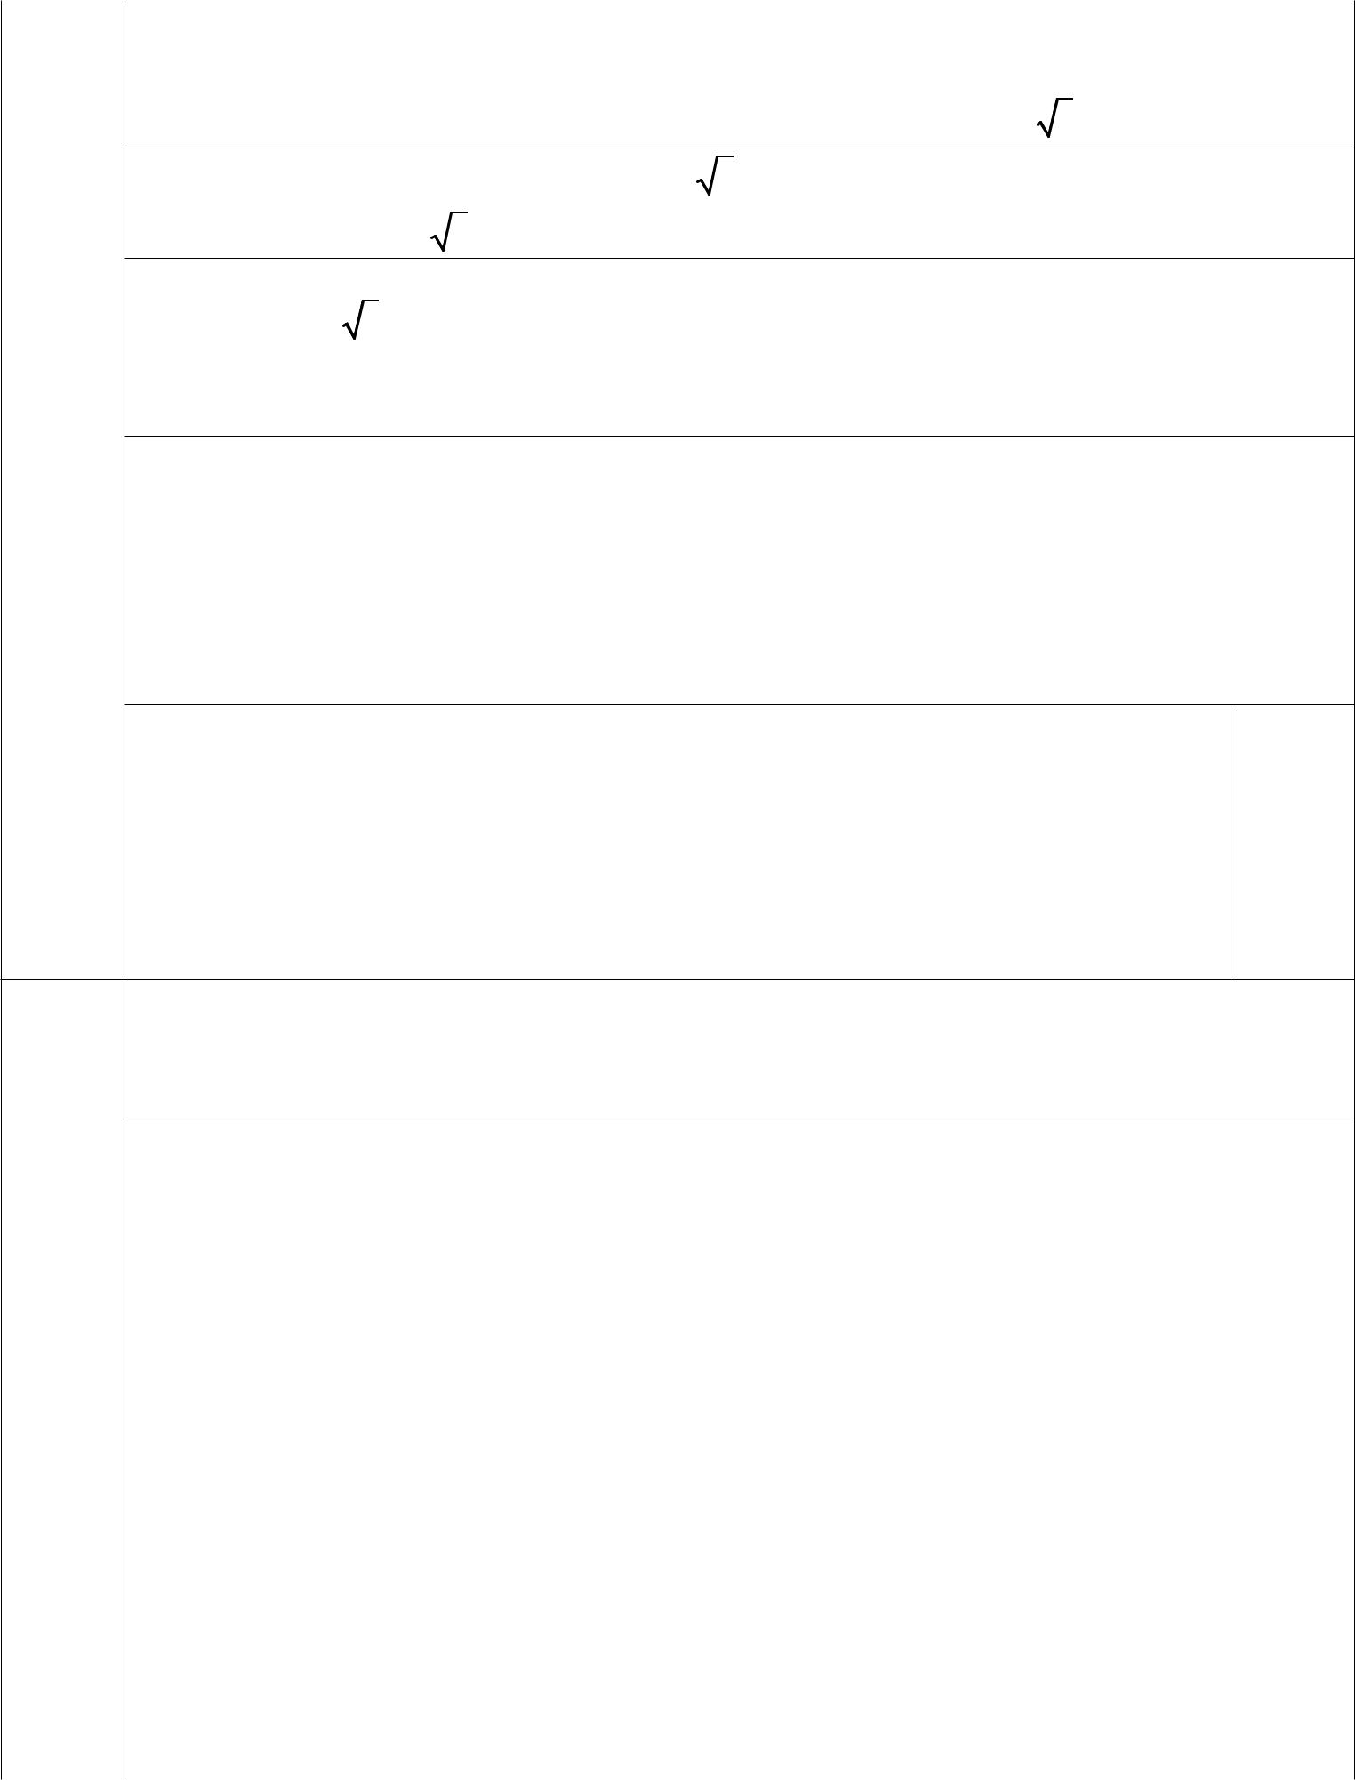

|  |  |  |  |  |  |  |  |  |  |  |  |  |  |  |  |  |  |  |  |  |  |  |  |  |  |
| --- | --- | --- | --- | --- | --- | --- | --- | --- | --- | --- | --- | --- | --- | --- | --- | --- | --- | --- | --- | --- | --- | --- | --- | --- | --- |
| ***Câu*** |  |  |  |  |  |  |  |  |  |  |  |  |  | ***Đáp án*** | | | |  |  |  |  |  |  | ***Điểm*** |  |
| **1** | **1. (1,0 điểm)** |  |  |  |  |  |  |  |  |  |  |  |  |  |  |  |  |  |  |  |  |  |  |  |  |
| **(2,0** |  |  |  |  |  |  |  |  |  |  |  |  |  |  |  |  |  |  |  |  |  |  |  |  |  |
| **2** |  |  |  |  |  |  |  |  | **2** |  |  | **2** | | |  |  |  |  | **2** | **x 3 3** | | **10** | ***0,25*** |  |
| **điểm)** | **PT sin x 6 sin x cosx** | | | | | | | | **9 cos x cos x 6 cosx sin x 9 sin** | | | | | | | | | | |  |  |
|  |  |  |  |  |  |  |  |  |  |  |  |  |  |  |  |  |  |  |  |  |  |  |  |  |
|  | **10(sin2 x cos2 x) 12 sin x cosx 3** | | | | | | | | | | | | | | | **3** | **10** | |  |  |  |  |  | ***0,25*** |  |
|  | **10 6 sin 2 x 3** | | | | |  |  |  |  |  |  |  |  |  |  |  |  |  |  |  |  |  |  |  |
|  | **3 10** | | | |  |  |  |  |  |  |  |  |  |  |  |  |  |  |  |
|  |  |  |  |  |  |  |  |  |  |  |  |  |  |  |  |  |
|  |  |  |  |  |  |  |  |  |  |  |  | |  |  |  |  |  |  |  |  |  |  |  |  |  |
|  |  |  | | |  |  |  | |  | **x** |  |  | **k** | | | | |  |  |  |  |  |  |  |  |
|  |  |  | **3** |  |  |  |  | |  |  |  |  |  |  |  |  |  |  |  |
|  | **sin 2 x** |  |  | **sin** | |  | **6** |  |  |  |  |  |  |  |  |  |
|  |  |  |  |  |  |  |  |  |  |  |  |  |  |  |  |  |  |  |  | ***0,25*** |  |
|  | **2** | |  | **3** | |  | |  |  |  |  |  |  |  |  |  |  |  |  |
|  |  |  |  |  |  |  |  |  |  |  |  |  |  |  |  |  |  |  |  |
|  |  |  |  |  |  |  |  |  |  | **x** |  |  | **k** | | | | |  |  |  |  |  |  |  |  |
|  |  |  |  |  |  |  |  |  |  | **3** |  |  |  |  |  |  |  |  |  |
|  |  |  |  |  |  |  |  |  |  |  |  |  |  |  |  |  |  |  |  |  |  |  |  |  |
|  | **Vậy nghiệm của phương trình là: x** | | | | | | | | | | | |  |  | **k , x** | | |  | **k .** |  |  |  |  | ***0,25*** |  |
|  | **6** | | **3** |  |  |  |  |  |
|  |  |  |  |  |  |  |  |  |  |  |  |  |  |  |  |  |  |  |  |  |  |  |

1. **(1,0 điểm)**

|  |  |  |  |  |  |  |  |  |  |  |  |  |  |
| --- | --- | --- | --- | --- | --- | --- | --- | --- | --- | --- | --- | --- | --- |
| **Điều kiện: sin 2 x 0** | | | | | **( )** | |  |  |  |  |  |  |  |
| **PT** | **1** | **2 sin 2 x** | | | | **cos 2 x** | **0** |  |  |  |  | ***0,25*** |  |
|  |  |  |  |  |  |
| **sin 2 x** | **sin 2 x** |  |  |  |  |  |  |
|  |  |  |  |  |  |  |  |  |  |  |  |
| **1 2 sin2 2 x cos 2 x 0 2 cos2 2 x cos 2 x 1 0** | | | | | | | | | |  | ***0,25*** | |  |
|  |  |  |  |  | **(loaïi)** | |  | **2** |  |  |  |  |  |
|  | **cos 2 x 1** | | **1** |  | **2 x** | **k 2x** | **k** | |  |
|  |  |  |  |  |  |  |  |
|  |  |  |  | **3** | **3** |  |
|  | **cos 2 x** | |  |  | **(thoûa maõn(* ))** | | |  | ***0,5*** | |  |
|  | **2** |  |  |  |
|  |  |  |  |  |  |  |  |  |  |  |  |  |

**Vậy nghiệm của phương trình là: x** **3** **k .**

1. **1. (1,0 điểm) Hỏi có bao nhiêu cách chọn …**

|  |  |  |  |  |  |  |  |  |  |  |  |  |  |  |  |
| --- | --- | --- | --- | --- | --- | --- | --- | --- | --- | --- | --- | --- | --- | --- | --- |
| **(2,0** |  |  | | | | | | | | | | | |  |  |
|  | **▪ Gọi M là số cách chọn 4 học sinh trong đó mỗi khối có 2 học sinh tùy ý.** | | | | | | | | | | | |  |  |
| **điểm)** | | **M C2 C2** | | | | | | **420 (cách)** | | | |  |  | ***0,25*** |  |
|  |  | **6** | | **8** | | | |  |  |  |  |  |  |  |  |
|  |  | **▪ Gọi N là số cách chọn 4 học sinh gồm toàn nam hoặc toàn nữ.** | | | | | | | | | | | | ***0,25*** |  |
|  |  | **TH1: Chọn mỗi khối 2 học sinh nam có C2 C2 30 cách.** | | | | | | | | | | | |  |
|  |  |  |  |  |  |  |  |  |  |  |  | **3** | **5** |  |  |
|  |  |  |  |  |  |  |  |  |  |  |  |  |  |
|  |  | **TH2: Chọn mỗi khối 2 học sinh nữ có C2 C2** | | | | | | | | | | | **9 cách.** | ***0,25*** |  |
|  |  |  |  |  |  |  |  |  |  |  | **3** | **3** |  |  |
|  |  |  |  |  |  |  |  |  |  |  |  |  |
|  |  | **Suy ra: N 30 9 39 (cách)** | | | | | | | | | |  |  |  |  |
|  |  | **Vậy số cách chọn thỏa mãn đề bài là: M N 420 39 381 (cách)** | | | | | | | | | | | | ***0,25*** |  |
|  |  | **2. (2,0 điểm) Tính xác suất để số được chọn bắt đầu bởi chữ số 2.** | | | | | | | | | | | |  |  |
|  |  | **▪ Giả sử n** | | | | | **a1a2 a3** | | | | **(a1 0) là số gồm 3 chữ số khác nhau.** | | |  |  |
|  |  |  | **Chọn a1** | | | | | **có 6 cách.** | | | |  |  | ***0,25*** |  |
|  |  |  |  |  |  |  |  |  |  |  |  |  |  |  |
|  |  |  | **Chọn** | **a a có A 2 cách.** | | | | | | | |  |  |  |
|  |  |  |  |  |  |  |
|  |  |  |  | **2** | | | | **3** |  |  | **6** |  |  |  |  |
|  |  | **Số phần tử của tập S là: 6 A 62 180.** | | | | | | | | | |  |  |  |  |
|  |  | **▪ Phép thử T: Chọn ngẫu nhiên từ tập S một số”** | | | | | | | | | | | | ***0,25*** |  |
|  |  | **Số phần tử không gian mẫu là: n( ) 180.** | | | | | | | | | | | |  |
|  |  |  |  |
|  |  |  | | | | | | | | | | | |  |  |
|  |  | **▪ Gọi A là biến cố: “Số được chọn bắt đầu bởi chữ số 2”** | | | | | | | | | | | |  |  |
|  |  | **Giả sử n** | | | | **2a2 a3** | | | |  | **(a1 0) là số thỏa mãn.** | |  |  |  |

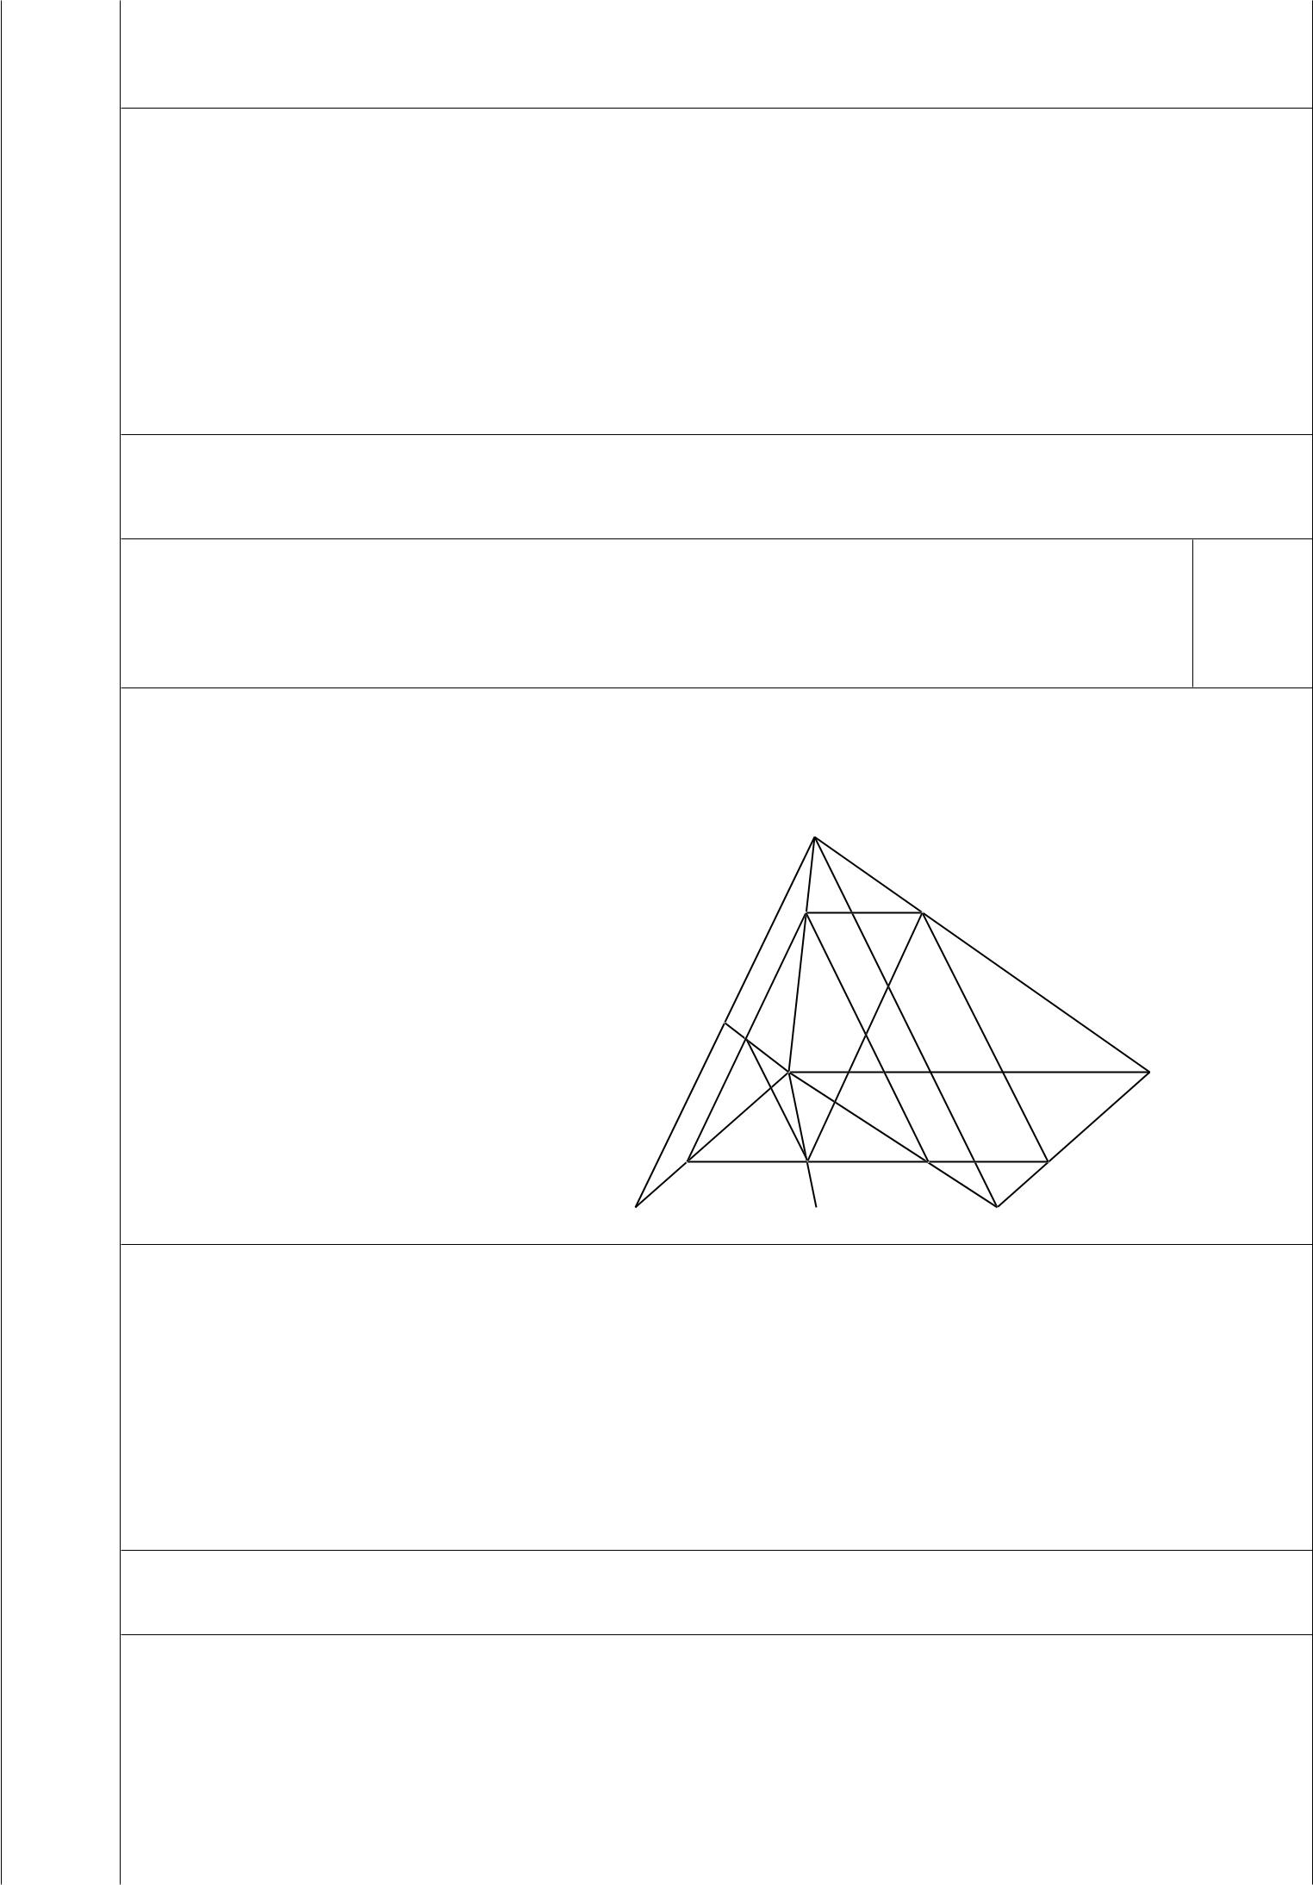

|  |  |  |  |  |  |  |  |  |  |  |  |  |
| --- | --- | --- | --- | --- | --- | --- | --- | --- | --- | --- | --- | --- |
|  |  |  |  |  |  |  | **A 2** |  |  |  |  |  |
| **Chọn a a có** | | | | | |  | **cách.** | | |  |  |
| **2** | | | **3** |  |  | **6** | |  |  |  | ***0,25*** |  |
| **n(A) A 62** | | | **30.** | | |  |  |  |  |  |  |
|  |  |  |  |  |  |  |
| **Vậy P(A)** | | **n(A)** | | |  |  | **30** |  | **1** | **.** | ***0,25*** |  |
|  | | | **180** | | **6** |  |
|  |  | **n( )** | | | |  |  |  |  |

1. **Tìm giá trị a …**

|  |  |  |  |  |  |  |  |  |  |  |  |  |  |  |  |  |  |  |  |  |  |  |  |  |  |
| --- | --- | --- | --- | --- | --- | --- | --- | --- | --- | --- | --- | --- | --- | --- | --- | --- | --- | --- | --- | --- | --- | --- | --- | --- | --- |
| **(1,0** |  |  |  |  |  |  |  |  |  |  |  |  |  |  |  |  |  |  |  |  |  |  |  |  |  |
| **Ta có: C2** | **n 50** | | | | | | |  |  | **( 2 n)!** | | | **n 50** | | | | | | **2 n( 2 n 1)** | | | **n 50.** |  |  |
| **điểm)** |  |  |  |  |
|  |  |  |  |  |  | | |  |  |
|  | **2n** |  |  |  |  |  |  |  |  | **2 !( 2 n 2)!** | | | |  |  |  |  |  |  |  | **2** |  |  |  |  |
|  |  |  |  |  |  |  |  |  |  |  |  |  |  |  |  |  |  |  | ***0,25*** |  |
|  |  |  |  |  |  |  |  |  | **5 (loaïi)** | | | | |  |  |  |  |  |  |  |  |  |  |  |
|  | **2 n2** | **50** | | | | | |  |  |  |  |  |  |  |  |  |  |  |  |
|  | **n** |  |  |  |  |  |  |  |  |  |  |  |  |
|  |  |  |  |  |  |  |  | **n 5** | | |  | **(thoûa maõn)** | | | | | | |  |  |  |  |  |  |  |
|  |  | **7** |  | **a** | | | **10** |  | **10** | | **k** |  | **7 10 k** | | **a** | |  | **k** | **10** | | **k k** | **70 10k** | |  |  |
|  | **Khi đó: x** |  |  |  |  |  |  |  | **C10** | | | **(x** | **)** |  |  |  |  |  | **C10 a x** | | |  |  | ***0,25*** |  |
|  |  | **x** | **3** |  |  | **3** |  |  |  |  |
|  |  |  |  |  |  |  |  | **k 0** | |  |  |  | **x** | |  |  |  | **k 0** | |  |  |  |  |  |
|  | **Số hạng tổng quát trong khai triển là: Ck ak x 70 10k .** | | | | | | | | | | | | | | | | | | | | |  |  |  |  |
|  |  |  |  |  |  |  |  |  |  |  |  |  |  |  |  |  | **10** | |  |  |  |  |  |  |  |
|  | **Số hạng chứa x10** | | | | | | **ứng với: 70 10 k 10 k 6.** | | | | | | | | | | | | | | |  |  | ***0,25*** |  |

|  |  |  |  |
| --- | --- | --- | --- |
| **Hệ số của x10 là: C6 a6** | **210a6 .** |  |  |
| **10** |  |  |  |
| **Theo giả thiết ta có: 210a6** | **13440 a6 64 a 2.** | ***0,25*** |  |
| **Vậy giá trị a cần tìm là: a 2.** | |  |
|  |  |

1. **1. (1,0 điểm) Xác định ( ) và chứng minh ) song song (SBC).**

|  |  |  |  |  |  |  |  |  |  |  |  |  |  |  |  |  |  |  |  |  |  |  |  |  |
| --- | --- | --- | --- | --- | --- | --- | --- | --- | --- | --- | --- | --- | --- | --- | --- | --- | --- | --- | --- | --- | --- | --- | --- | --- |
| **(3,0** |  |  |  |  |  |  |  |  |  |  |  |  |  |  |  |  |  |  |  |  |  |  |  |  |
|  |  |  |  |  |  |  |  |  |  |  |  |  |  | **S** |  |  |  |  |  |  |  |  |  |
| **điểm) Gọi E, F lần lượt là trung điểm** | | | | | | | | | | | | | | |  |  |  |  |  |  |  |  |  |  |
|  | **SB và BC.** | | | |  |  |  |  |  |  |  |  |  |  | **N** | **M** | | |  |  |  |  |  |  |
|  | **Trong (SAB) kẻ NP đi qua H và** | | | | | | | | | | | | | |  |  |  |  |  |  |
|  |  |  |  |  |  |  |  |  |  |  |
|  | **song song SB (N SA, P AB).** | | | | | | | | | | | | | |  |  |  |  |  |  |  |  |  |  |
|  | **( ) (NPK )** | | | |  |  |  |  |  |  |  |  |  | **E** |  |  |  |  |  |  |  |  | ***0,5*** |  |
|  |  |  |  |  |  |  |  |  |  |  |  |  |  | **H** | **I** | | |  |  |  |  |  |
|  |  |  |  |  |  |  |  |  |  |  |  |  |  |  |  |  |  |  |  |
|  |  |  |  |  |  |  |  |  |  |  |  |  |  |  | **A** |  |  |  |  |  |  | **D** |  |  |
|  |  |  |  |  |  |  |  |  |  |  |  |  |  |  |  |  |  |  |  |  |  |  |  |
|  |  |  |  |  |  |  |  |  |  |  |  |  |  | **P** | **K** | **L** | | |  | **Q** | |  |  |  |
|  |  |  |  |  |  |  |  |  |  |  |  |  | **B** |  |  |  |  | **C** |  |  |  |  |  |  |
|  |  |  |  |  |  |  |  |  |  |  |  | **F** |  |  |  |  |  |  |  |  |
|  | **Do HP // BE nên** | **AP** | |  |  | **AH** | | | |  | **2** | | **(1). Mà K là trọng tâm ABC** | | | | **AK** | |  |  | **2** | **(2)** |  |  |
|  |  |  |  |
| **AB** | | |  |  | |  | **3** | | **AF** | | **3** | |  |
|  |  |  | **AE** | | | | |  |  |  |  |  |  | ***0,5*** |  |
|  |  |  | **AP** | | | |  |  | **AK** | | |  |  |  |  |  |  |  |  |  |  |  |  |
|  | **Từ (1) và (2) suy ra:** | |  |  | **PK // BF. Do đó: ) // (SBC).** | | | | | | |  |  |  |  |  |  |
| **AB** | | | | |  | | |  |  |  |  |  |  |
|  |  |  |  | **AF** | | | | | |  |  |  |  |  |  |  |  |  |  |
|  | **2. (1,0 điểm) Xác định thiết diện …** | | | | | | | | | | | | | |  |  |  |  |  |  |  |  |  |  |
|  |  | | | |  |  |  |  |  |  |  |  |  |  |  |  |  |  |  |  |  |  |  |  |
|  | **• ( ) (SAB) NP.** | | | |  |  |  |  |  |  |  |  |  |  |  |  |  |  |  |  |  |  | ***0,25*** |  |
|  | **• Trong mặt phẳng (ABCD), gọi Q PK CD ( )** | | | | | | | | | | | | | | | **(ABCD) PQ.** | | |  |  |  |  |  |
|  |  |  |  |  |  |  |
|  | **• Xét ( ) và (SAD) có điểm N chung và PQ // AD (cùng song song BC)** | | | | | | | | | | | | | | | | | | |  |  |  | ***0,5*** |  |
|  |  |  |  |  |
|  | **( ) (SAD) NM với NM // AD và M SD** | | | | | | | | | | | | | |  |  |  |  |  |  |  |  |  |
|  |  |  |  |  |  |  |  |  |  |  |
|  | **• ( ) (SCD) MQ** | | | |  |  |  |  |  |  |  |  |  |  |  |  |  |  |  |  |  |  | ***0,25*** |  |
|  |  |  |  |  |  |  |  |  |  |  |  |  |  |  |  |  |  |  |  |
|  | **Do đó thiết diện cần tìm là tứ giác MNPQ** | | | | | | | | | | | | | |  |  |  |  |  |  |  |  |  |
|  |  |  |  |  |  |  |  |  |  |  |
|  | **3. (1,0 điểm) Xác định điểm I …** | | | | | | | | | | | | | |  |  |  |  |  |  |  |  |  |  |
|  |  | | | | | | | | | | | | | |  |  |  |  |  |  |  |  |  |  |
|  | **Trong (ABCD), gọi L PK AC.** | | | | | | | | | | | | | |  |  |  |  |  |  |  |  |  |  |
|  | **Trong ( ), gọi I MK NL.** | | | | | | | | | |  |  |  |  |  |  |  |  |  |  |  |  | ***0,5*** |  |
|  | **I MK (SAC) (do NL (SAC) )** | | | | | | | | | | | | | |  |  |  |  |  |  |  |  |  |  |
|  |  |  |  |  |  |  |  |  |  |  |  |  |  |  |  |  |  |  |  |  |  |  |  |  |



|  |  |  |  |  |  |  |  |  |  |  |  |  |  |  |  |  |  |  |  |  |  |  |  |  |  |  |  |  |  |
| --- | --- | --- | --- | --- | --- | --- | --- | --- | --- | --- | --- | --- | --- | --- | --- | --- | --- | --- | --- | --- | --- | --- | --- | --- | --- | --- | --- | --- | --- |
| **Do NH // SE** | | | | | | **SN** |  |  |  | **EH** |  |  | **1** | | **. Mà MN // AD** | | | | | | | **MN** |  | **SN** |  | **1** | **(3)** |  |  |
| **SA** |  | **EA** | |  |  | **AD** | **SA** |  |  |  |
|  |  |  |  |  |  |  |  |  |  | **3** | | |  |  |  |  |  |  |  | **3** | |  | ***0,25*** |  |
|  |  |  |  |  | **KL** | |  |  |  | **AK** | |  |  | **2** | |  | **KL** |  |  | **1** |  |  |  |  |  |  |  |  |
| **Do KL // FC** | | | | |  |  | |  |  |  |  | **(4) (vì BC 2FC )** | | | | | |  |  |  |
|  | |  | **AF** | | **3** | | | **BC** | |  |  |  |  |
|  |  |  |  |  |  | **FC** |  |  |  |  |  | **3** | | |  |  |  |  |  |  |  |  |
| **Từ (3), (4) và AD BC MN KL** | | | | | | | | | | | | | | | | | | |  |  |  |  |  |  |  |  |  |  |  |
| **Mặt khác: MN // KLMNKL là hình bình hành I là trung điểm MK** | | | | | | | | | | | | | | | | | | | | | | | | | | | | ***0,25*** |  |
| **Do đó:** | **MI** |  | **1** | **.** | | |  |  |  |  |  |  |  |  |  |  |  |  |  |  |  |  |  |  |  |  |  |  |
|  |  |  |  |  |  |  |  |  |  |  |  |  |  |  |  |  |  |  |  |  |  |  |
| **MK** |  |  |  |  |  |  |  |  |  |  |  |  |  |  |  |  |  |  |  |  |  |  |  |  |
|  | **2** | |  |  |  |  |  |  |  |  |  |  |  |  |  |  |  |  |  |  |  |  |  |  |  |  |  |  |



1. **Giải phương trình:**

|  |  |  |  |  |  |  |  |  |  |  |  |  |  |  |  |  |  |  |  |  |  |  |  |  |  |  |  |  |  |  |  |  |  |  |  |  |  |  |  |  |  |
| --- | --- | --- | --- | --- | --- | --- | --- | --- | --- | --- | --- | --- | --- | --- | --- | --- | --- | --- | --- | --- | --- | --- | --- | --- | --- | --- | --- | --- | --- | --- | --- | --- | --- | --- | --- | --- | --- | --- | --- | --- | --- |
| **(1,0** |  | | | | | |  |  |  |  |  |  |  |  |  |  |  |  |  |  |  |  |  |  |  |  |  |  |  |  |  |  |  |  |  |  |  |  |  |  |  |
| **Điều kiện: x 0.** | | | | | |  |  |  |  |  |  |  |  |  |  |  |  |  |  |  |  |  |  |  |  |  |  |  |  |  |  |  |  |  |  |  |  |  |  |  |
| **điểm)** |  | |  | |  | | | |  |  |  |  | |  | |  |  | | |  |  | | |  |  |  |  |  |  |  |  | |  |  |  |  |  |  |  |  |  |
| **PT x 3 4 x 4 x 2 x 2 2 x 2 x 2 (x x 2 2 x 2 ) 4 x 4 0** | | | | | | | | | | | | | | | | | | | | | | | | | | | | | | | | | | | | | | **(1)** |  |  |
|  |  |  |  | |  | | | |  |  |  | | |  | |  |  | | |  |  |  |  |  |  | |  |  |  |  |  | |  |  | |  | |  |  | ***0,25*** |  |
|  | **Ta có: x** |  | **x 2 2 x 2 0** | | | | | | | | | | | | | | | | | | |  |  | **x 2 2 x 2 x** | | | | | | | | | | | | | | |  |  |
|  |  |  |  |  |  |  |  |  |  |  |  |  |  |  | **x** | | | | | | | **0** | | | |  |  |  |  |  |  |  |  |  |  |  |  |  |  |  |  |
|  |  |  |  |  |  |  |  |  |  |  |  |  |  |  |  |  |  |  |  |  |  |  |  |  |  |  |  |  |  |
|  | **x 0** | | | | |  |  |  |  |  |  |  |  | |  | **(vô nghiệm) x x 2 2 x 2 0** | | | | | | | | | | | | **x** |  |  |
|  |  | **2 x** | | | | **2 x2** | | | | | | |  | | | **x** | | | | **1** | | | |  |  |  |
|  | **x 2** |  |  |  | | |  |  |  |  |  |  |  |  |  |  |  |  |  |  |  |  |
|  |  |  |  |  |  |  |  |  |  |  |  |  |  |  |  |  |  |  |  |  |  |  |  |  |  |  |  |  |  |  |  |  |  |  |  |  |  |  |
|  | **Khi đó: (1)** | | | |  |  | **x 2 ( 2 x 2)** | | | | | | | | | | |  |  |  |  |  | **4(x 1) 0** | | | | | | | | | | | | | | | |  |  |  |
|  |  |  |  |  |  |  |  |  |  |  |  |  |  |  |  |  |  |  |  |  |  |
|  | **x** | | |  | **x 2 2x+2** | | | | | | | | | | | | |  |  |  |  |
|  |  |  |  |  |  |  |  |  |  |  |  |  |  |  |  |  |  |  |  |  |  |  |  |  |  |
|  |  |  |  |  |  |  |  |  |  | | | |  |  |  |  |  |  | **x** | | | | **2** |  |  |  |  |  |  |  |  |  | | | | | | |  |  |  |
|  |  | **(x 1)** | | | | | | | |  | | |  |  |  |  |  |  |  |  |  |  |  |  |  |  | **2** | **0** | | | | | | |  |  |  |
|  |  |  | | |  |  |  |  |  |  |  |  |  |  |  |  |  |  |  |  |  |  |  |  |
|  |  |  |  |  |  |  |  |  |  | | | |  | |  | **x** | | | **2** |  |  | **2 x 2** | | | | | | | | | |  | | | | | | |  |  |  |
|  |  |  |  |  |  |  |  |  | **x** | | | |  |  |  |  |  | | | | | | |  | ***0,25*** |  |
|  |  | **(x 1) x 2 2 x 2** | | | | | | | | | | | | | | | | | | | | | | | | |  |  |  |  |  |  |  | **0** | | | | |  |  |
|  |  | **x 2 2 x 2** | | | | | | |  |  |  |
|  |  |  |  |  |  | |  |  |  |  |  |  |  |  |  |  | **maõn)** | | | | | | | | |  |  |  |  |  |  |  |  |  |  |  |  |  |  |  |  |
|  |  | **x 1 (thoûa** | | | | | | | | | | | | | | |  |  |  |  |  |  |  |  |  |  |  |  |  |  |  |  |
|  |  |  | | | | | | |  |  |  |  |  |  |  |  |  |  |  |  |  |  |  |  |  |  |
|  |  |  |  |  | **x 2** | | | **2 x 2 x 2** | | | | | | | | | | | | | |  | **2 x 2 0 ( 2)** | | | | | | | | | | | | | | | |  |  |  |
|  |  |  |  |  |  | |  |  |  |  |  |  |  |  |  |  |  |  |  |  |  |  |  |  |  |  |  |  |  |  |  |  |  |  |  |  |  |  |  |  |  |
|  |  |  |  |  |  |  |  |  |  |  |  |  |  |  |  |  |  |  |  |  |  |  |  |  |  |  |  |  |  |  |  |  |  |  |  |  |  |  |  |  |  |
|  | **Giải ( 2) x 2 2 x 2 2** | | | | | | | | | | | | | | **x 2 2 x 2 2 0** | | | | | | | | | | | | | | | | | | | | | | | |  |  |  |
|  |  |  | |  |  |  |  |  |  |  |  |  |  |  |  |  |  |  |  |  |  |  |  |  |  |  |  |  |  |  |  |  |  |  |  |  |  |  |  | ***0,25*** |  |
|  |  | **x** | | **2** | **2 x 2 1** | | | | | | | | | | | | | | |  | **3** | |  |  |  |  |  |  |  |  |  |  |  |  |  |  |  |  |
|  |  | | |  |  |  |  |  |  |  |  |  |  |  |  |  |  |  |  |  |  |
|  |  |  | |  |  |  |  |  |  |  |  |  |  |  |  |  |  |  |  |  |  |  |  |  |  |  |  |  |  |  |  |  |  |  |  |  |  |  |  |  |  |
|  |  | **x** | | **2** | **2 x 2 1** | | | | | | | | | | | | | | |  | **3** | |  |  | **(voânghieäm)** | | | | | | | | | | | |  |  |  |
|  |  |  | |  |  |  |  |  |  |  |



**x 2 2 x 2 4 2****3 x 2 2 x 2 2****3 0**



|  |  |  |  |  |  |  |  |  |  |  |  |  |  |  |  |  |  |  |  |  |  |  |  |  |  |  |  |  |  |  |  |  |  |  |  |  |  |  |  |  |  |  |  |  |  |  |  |  |  |  |  |  |  |  |  |  |  |  |  |  |  |  |  |  |  |  |  |  |  |  |  |  |  |  |  |  |  |  |  |  |  |  |  |  |  |  |  |  |  |  |  |  |  |  |  |  |  |  |  |  |  |  |  |  |  |  |  |  |  |  |  |  |  |  |  |  |  |  |  |  |  |  |  |  |  |  |  |  |  |  |  |
| --- | --- | --- | --- | --- | --- | --- | --- | --- | --- | --- | --- | --- | --- | --- | --- | --- | --- | --- | --- | --- | --- | --- | --- | --- | --- | --- | --- | --- | --- | --- | --- | --- | --- | --- | --- | --- | --- | --- | --- | --- | --- | --- | --- | --- | --- | --- | --- | --- | --- | --- | --- | --- | --- | --- | --- | --- | --- | --- | --- | --- | --- | --- | --- | --- | --- | --- | --- | --- | --- | --- | --- | --- | --- | --- | --- | --- | --- | --- | --- | --- | --- | --- | --- | --- | --- | --- | --- | --- | --- | --- | --- | --- | --- | --- | --- | --- | --- | --- | --- | --- | --- | --- | --- | --- | --- | --- | --- | --- | --- | --- | --- | --- | --- | --- | --- | --- | --- | --- | --- | --- | --- | --- | --- | --- | --- | --- | --- | --- | --- | --- | --- |
|  | | | |  | | | | | |  | | | | | | | | | | | | | | |  | | | | | | | | | | | | | | |  | | | | | | | | | | | | | | | | | | | | | | | | | | | | | | | | | | | | | | | | | | | | | | | | | | | | | | | | | | | | | | | | | | | | | | | | | | | | | | | | | | | | | | | | | | |  |
|  | | | |  | | | | | | | | | | | | | | | | | | | | | | | | | |  | | |  | | | | | | | | | | | | | | | | | | | | | | | | | | | | | | | | | | | | | | | | | | | | | | | | | | | | | | | | | | | | | | | | | | | | | | | | | | | | | | | | | | | | | | | | | | | |  |
|  |  |  | | **1** | | | | | | |  | | | | | | |  | **3 2** | | | | | | | | | **3** | | | | | |  |  | |  |  | | | | | | |  | | | |  | | |  |  | | | |  |  |  |  |  | |  |  | | |  | |  | | |  | | |  |  |  | |  |  |  |  |  |  |  |  | | | |  |  |  |  | | | |  |  | | |  | | | | | |  | | | |  | |  | |  |  | | | | |  | | ***0,25*** | |  |
|  |  | **x** | | | | | |  |  |  | |  | **(thỏa mãn)** | | | | | | | | | | | | | | | | | | | | | | | | | | | | | | |  | | |  | | |  |  |  | |  |  |  |  |  |  |  |  | | | |  |  |  |  | | | |  |  | | |  | | | | | |  | | | |  | |  | |  |  | | | | |  | |  |
|  | | | |  | | | | | |  | | | | | | | | | | | | | | |  | | | | | | | | | | | | | | |  | | |  |  | | | | | | | | | | | | | | | | | | | | | | | | | | | | | | | | | | | | | | | | | | | | | | | | | | | | | | | |  |
|  | | | |  | | | | | | | | | | | | | | | | | | | | | | | | | |  | | |  | | | |  | | | | | | | | | | | | | | | | | | | | | | | | | | | | | | | | | | | | | | | | | | | | | | | | | | | | | | | |  |
|  | | | |  | | | | | | | | | | | | | | | | | | | | | | | | | | | | | | | | |  | | | | | | | | | | | | | | | | | | | | | | | | | | | | | | | | | | | | | | | | | | | | | | | | | | | | | | | |  |
|  |  |  | | **x** | | | | | | **1** | | | | | | |  | | | | | | |  | **3 2** | | | | | | | | | **3** | | | | |  |  |  | |  |  | | | | | | |  | | | |  | | |  |  | | | |  |  |  |  |  | |  |  | | |  | |  | | |  | | |  |  |  | |  |  |  |  |  |  |  |  | | | |  |  |  |  | | | |  |  | | |  | | | | | |  | | | |  | |  | |  |  | | | | |  | |  | |  |
|  | **Vậy nghiệm của phương trình là: x 1,x 1** | | | | | | | | | | | | | | | | | | | | | | | | | | | | | | | | | | | | | | | | | | | | | | | | | | | | | | | | | | | | | | | | | | | | | | | | | | | | | | | |  | **3 2** | | | |  |  |  |  |  | **.** | | | | |  |  |  |  | | | |  |  | | |  | | | | | |  | | | |  | |  | |  |  | | | | |  | |  | |  |
|  |  |  |  | **3** | | |  |  |  |  | | | |  |  | | |  | | | | | |  | | | |  | |  | |  |  | | | | |  | |  | |  |
|  |  | | | | | | | | | | | | | | | | | | | | | | | | | | | | |  | |  |  |  | |  | |  |  |  |  | |  |  | | | | | | |  | | | |  | | |  |  | | | |  |  |  |  |  | |  |  | | |  | |  | | |  | | |  |  |  | |  |  |  |  |  |  |  |  | | | |  |  |  |  | | | |  |  | | |  | | | | | |  | | | |  | |  | |  |  | | | | |  | |  | |  |
| **Câu 6** | **Tìm giá trị lớn nhất …** | | | | | | | | | | | | | | | | | | | | | | | | | | | | |  | |  |  |  | |  | |  |  |  |  | |  |  | | | | | | |  | | | |  | | |  |  | | | |  |  |  |  |  | |  |  | | |  | |  | | |  | | |  |  |  | |  |  |  |  |  |  |  |  | | | |  |  |  |  | | | |  |  | | |  | | | | | |  | | | |  | |  | |  |  | | | | |  | |  | |  |
| **(1,0** |  | | | | | | | | | | | | | | | | | | | | | | | | | | | | | | | | | | | | | | | | | | | | | | | | | | | | | | | | | | | | | | | | | | | | | | | | | | | | | | | | | | | | | | | | | | | | | | | | | | | | | | | | | | | | | | | | | | | | | | | | | | | | | | | | | |  |
|  | | | **bc** | | | | | |  | | | | | | | | | **1** | | | |  | | | | **1** | | |  | | | | | | | | | | | **a** | | | | | | | | | | | | | | | | | | **Coâsi** | | | |  | **1** | | |  | | | **1** | | | | |  | | | | | | | **a** | | | |  | | | | | | | | | | | | | | | | | | | | | | | | | | | | | | | | | | | | | | | | | | |  | |  |
| **điểm)** | **Ta có:** |  | |  | | | | | | | | |  | | | |  | | | | | | | | | | |  |  | | |  | | | | | | |  | | | | | | | | | | | | | | | | | | | | | | | | | | | | | | | | | | | | | | | | | | |  | |  |
|  | |  |  | | |  |  | | |  | | | | |  | | |  | |  | | | |  | | |  |  | | |  | | |  |  | |  | | |  | | | | | |  |  | | | | | |  | | |  | |  |  |  | | | | | | | | |  |  |  | | | |  |  | |  |  | | |  |  | |  | |  | | |  |  | |  | | |  | | |  |  |  |  | |  | | ***0,25*** | | |  |
|  | | | | | | | |  | | | |  | | | |  | | | | | |  | | | |  | | | | | | | | | | | | | | | | | | |  | | | |  |  | |  | | | **a** | **b c** | | | | | | | | | | | | | | | | | | | | | | |  | | | | | | | | | | | | | | | | | | | | | | | |  |
|  |  | **a 2 bc** | | | | | | | | | | | | | | | | **2 2** | | | | | | | | | | | | | | | | |  | |  | **a 2 bc** | | | | | | | | | | | | | | | | | | | | | | | |  | | | | | | **2 2** | | | | | | | | | | | | | |  |  | |  | |  | | |  |  | |  | | |  | | |  |  |  |  | |  | |  | | |  |
|  | | | | | | | | | | | | | | | | | | | | | | | | | |  | | | | |  | | | | | | | | | | | | | | **1** | | | | | |  |  | | | | | **1** | | |  |  | | | | | | | **b** | | | | | |  | | | | | | | | | | | | | | | | | | |  | | | | | |  | | | | | | | | | | | | | | | **1** | | |  | | | **1** | | |  |  | | **a** | |  | |  | | |  |
|  | **Tương tự ta có:** | | | | | | | | | | | |  | | |  |  | |  | | |  |  | **ca** | | | |  | |  | |  |  |  | | | |  | |  |  | | | |  |  | | |  | | **và** | | | | | |  |  |  | | **ab** | | | |  |  | | | | | |  |  |  | | | | |  | |  | ***0,25*** | |  |
|  |  | | |  |  | |  | | |  |  |  |  | |  |  | |  | |  |  |  |  |  |  | |  | | | |  | **b c a** | | | | | | | | | | | | | | | |  |  |  | |  |  |  |  |  |  |  |  | | | |  |  |  | | |  | | | | **c a b** | | | | | | | | | |  |
|  |  |  | |  |  | |  |  |  |  |  |  |  | **b 2 ca** | | | | | | | | | | | | | | | | | | | |  | |  | | **2 2** | | | | | | | | | | | | | | | | |  | | |  |  | | |  | | |  | **c 2 ab** | | | | | | | | | | | | | | |  |  |  | | | | **2 2** | | | | | | | | | | | | | |  | |  | |  |
|  | **Suy ra: P** | | |  | **3** | |  |  |  |  | **1** | | | | |  |  | | | | | | |  |  | |  | **a** | | | | | |  | |  | |  |  |  |  | |  |  | | | | | | |  | | | | **b** | | | | | | | |  |  |  |  |  | |  |  | | |  | | **c** | | | | | |  |  |  | | | **3** | | | |  |  |  | | | |  |  | **1** |  | | | |  | **a b c** | | | | | | | | | | | | | | | | |  | **1.** | | | | | | |  | |  |
|  |  |  |  |  |  |  | | | | |  | |  |  | |  |  | |  | |  | | | | |  |  | | | | | | |  | | | |  |  |  |  | | |  |  | | |  | |  |  |  | | |  | | | | | |  |  |  | | | | |  | ***0,25*** | |  |
|  |  |  | |  |  |  |  | | | | |  | |  |  | |  |  | |  | |  |  |  | |  | |  | **a b c** | | | | | | | | | | | | | | | | | | | | | |  |  | | |  | |  | | |  | | |  |  | **2** | | | | **2** | | | **a b c** | | | | | | | | | | | | | | | | | |  |
|  |  | |  | | | **2 2** | | | | | | | | | | | | | |  | **a b c** | | | | | | | | | | | | | | | | | | | | | | | | | |  | |  |  | | |  |  | |  | | | | | | | | | | | | | | | |  | | | |  | | | **a b c** | | | | | | | | | | | | | | | | | | | | | |  | | | |  | | |  | |  | |  | | | |  | |  |  | | | | |  | |  | |  |
|  | **Vậy giá trị lớn nhất của P là: 1. Dấu “=” xảy ra khi a b c.** | | | | | | | | | | | | | | | | | | | | | | | | | | | | | | | | | | | | | | | | | | | | | | | | | | | | | | | | | | | | | | | | | | | | | | | | | | | | | | | | | | | | | | | | | | | | | | | | | | | | | | | | | | | | | | | | | | | | | |  | |  |  | | | | |  | | ***0,25*** | |  |
|  | | | | | | | | | | | | | | | | | | | | | | | | | | | | | | | | | | | | | | | | | | | | | | | | | | | | | | | | | | | | | | | | | | | | | | | | | | | | | | | | | | | | | | | | | | | | | | | | | | | | | | | | | | | | | | | | | | | | | | | | | | | | | | | | |  | |  |

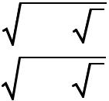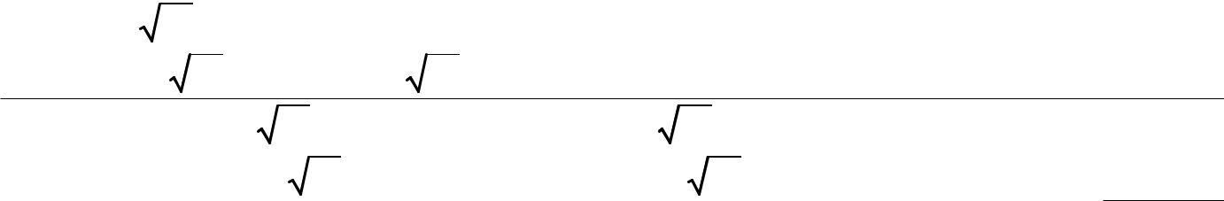

***Chú ý:* Các cách giải đúng khác đáp án cho điểm tối đa.**

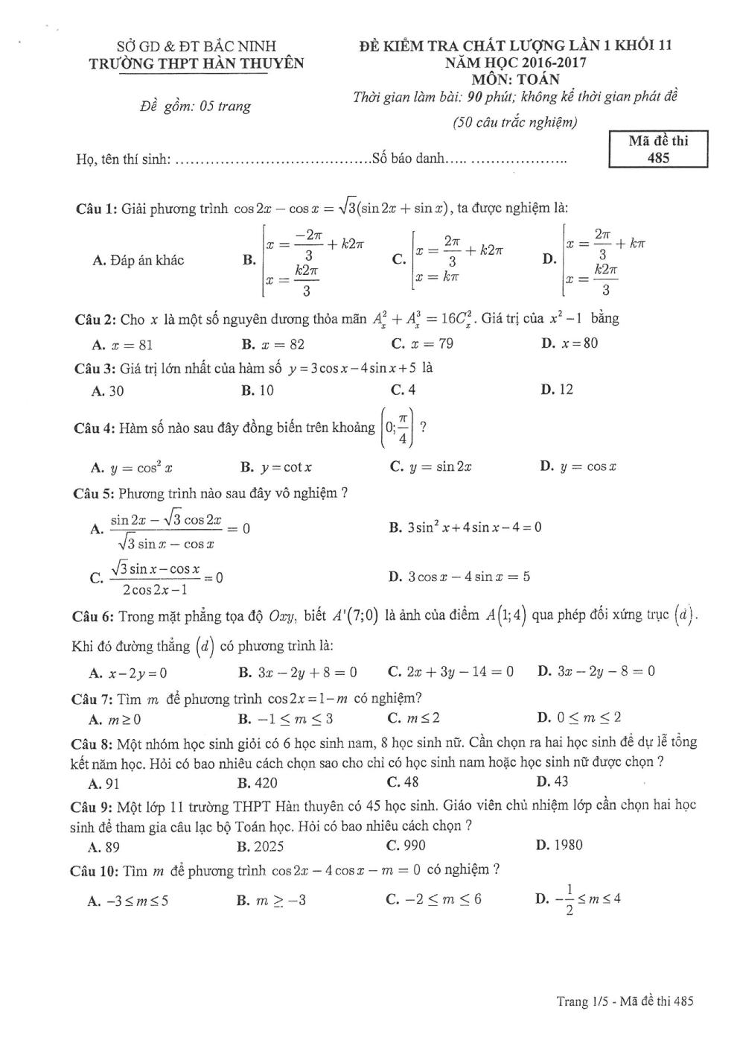

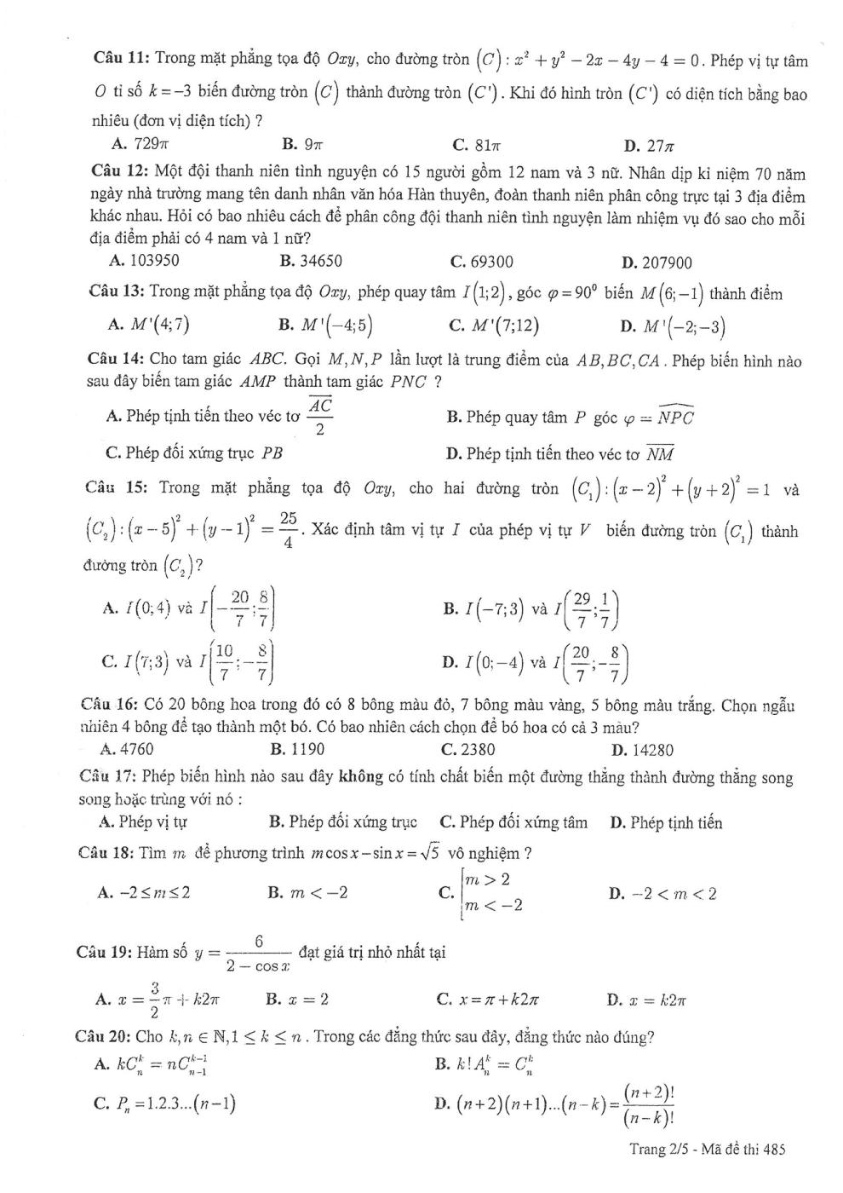

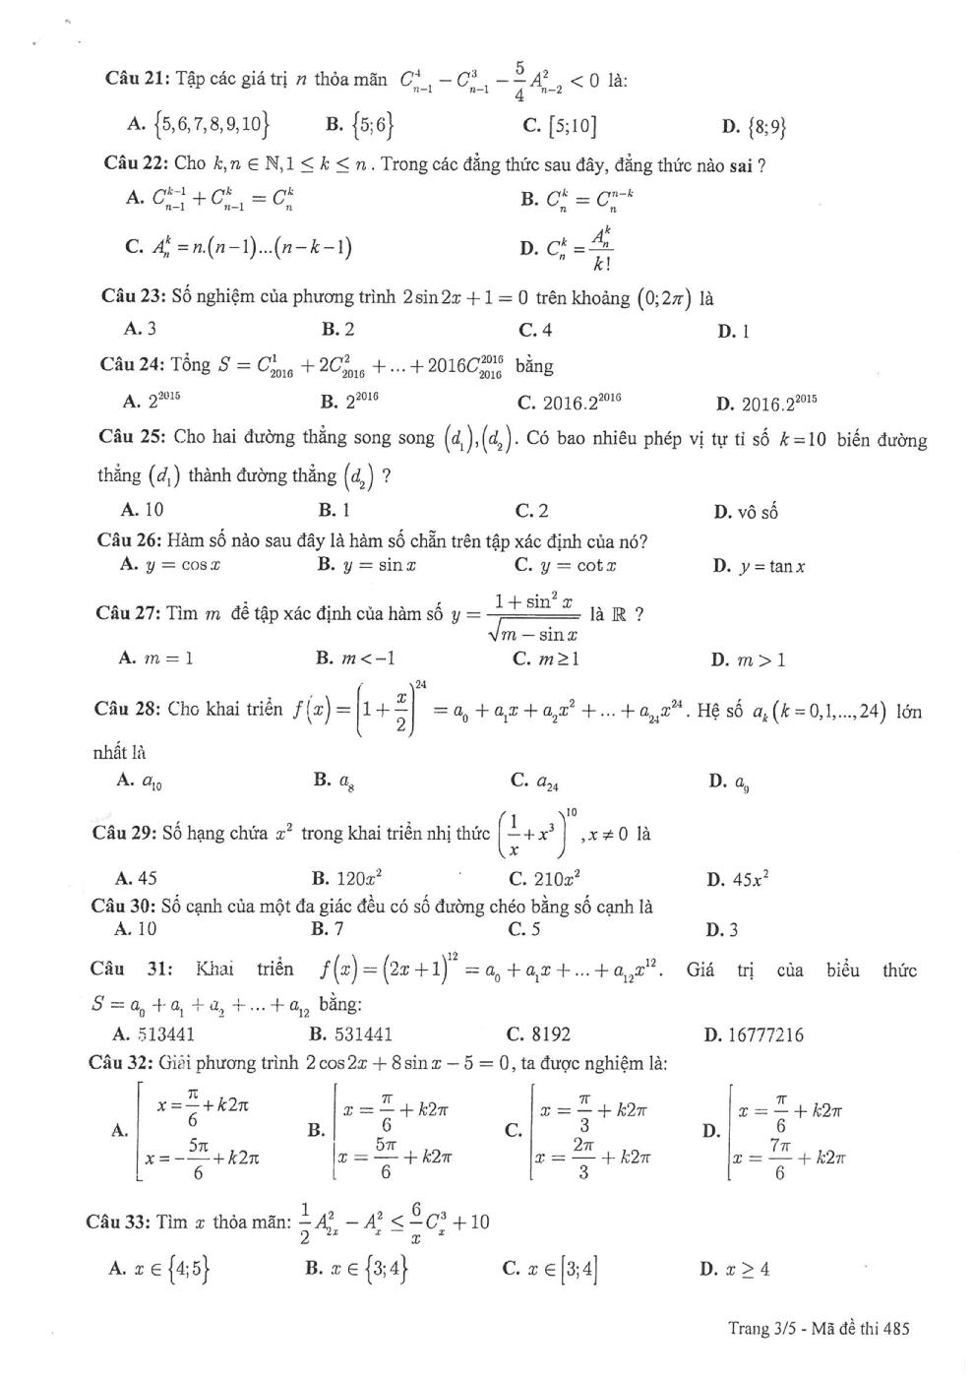

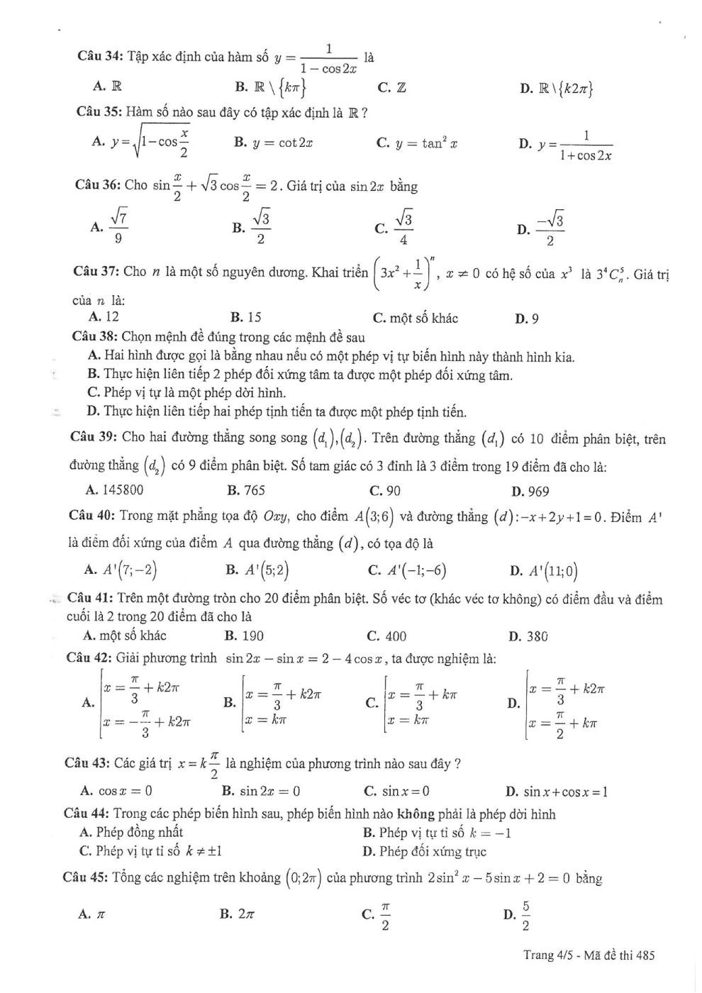

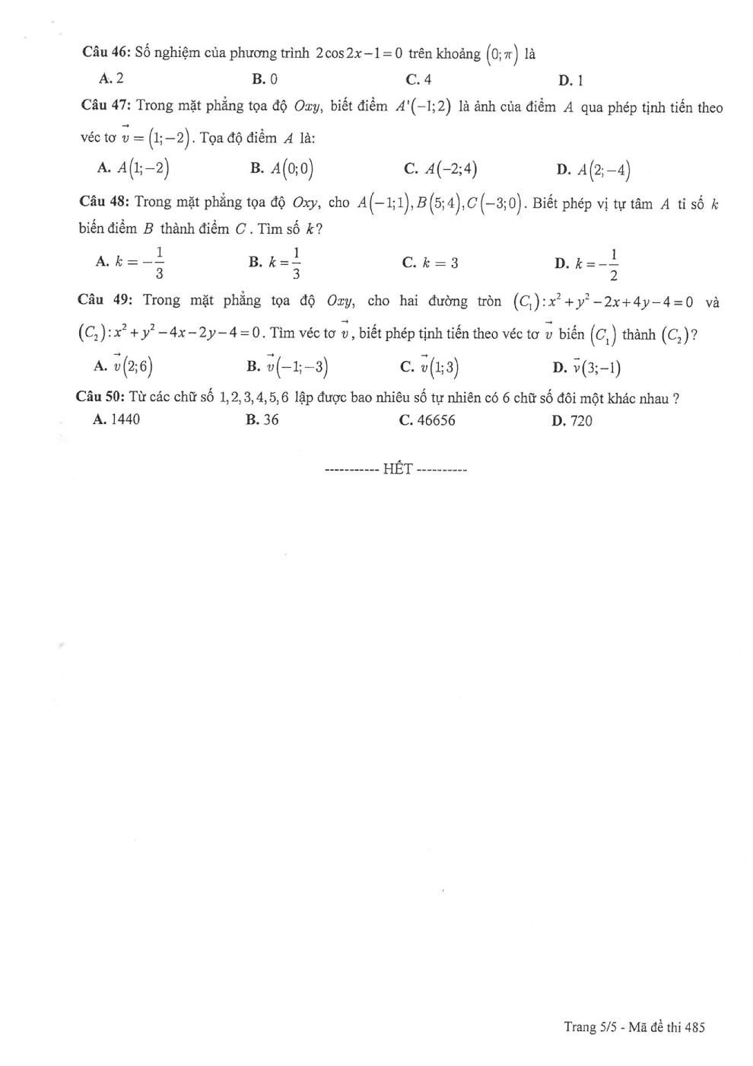

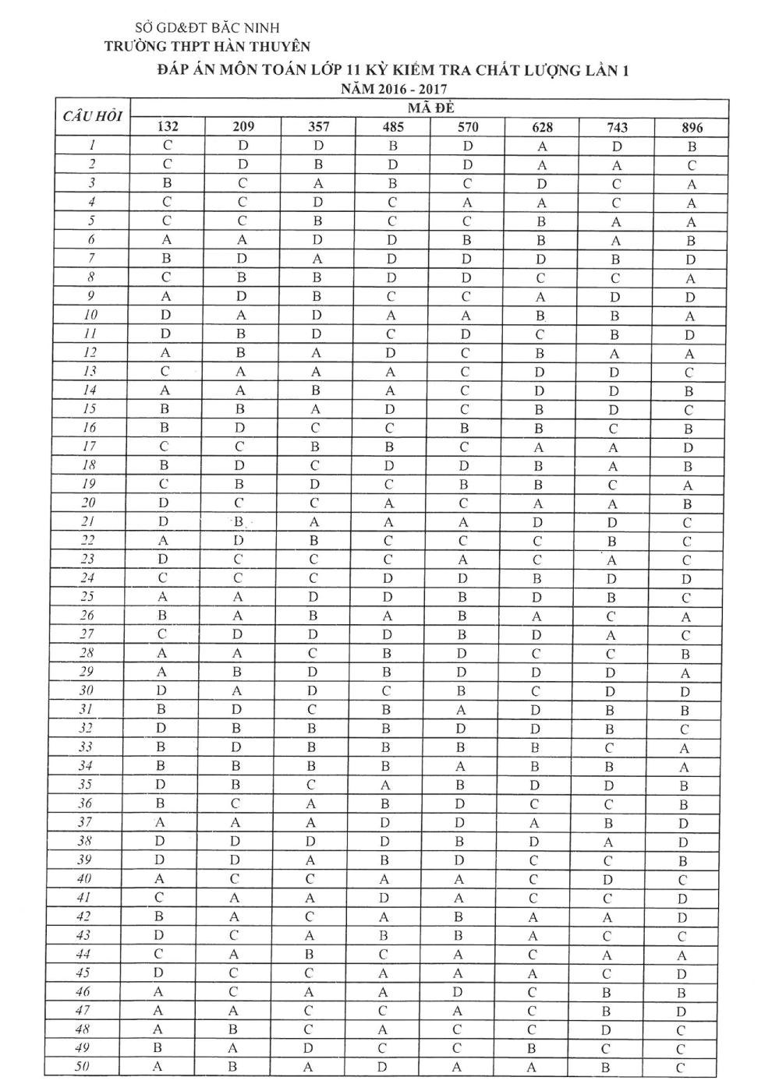

|  |  |  |  |  |
| --- | --- | --- | --- | --- |
| **SỞ GIÁO DỤC & ĐÀO TẠO TP.HCM** | | | **ĐỀ THI HỌC KỲ I LỚP 11** |  |
| **TRƯỜNG THPT NGUYỄN DU** | | | **Môn: Toán** |  |
|  |  |  | *Thời gian làm bài: 90 phút* |  |
|  | **ĐỀ : 1** |  |  |
|  |  |  |  |
|  |  |  |  |  |

**Bài 1:**(4.0 điểm) Giải các phương trình lượng giác sau:

1. 3sin 2 2x  7 cos 2x  3  0 .
2. sin x  13 6  3 cos x .
3. 2sin 2 x  (3  3)sin x.cos x  ( 3  1) cos 2 x  1 .



|  |  |  |  |  |  |  |  |
| --- | --- | --- | --- | --- | --- | --- | --- |
| d) | 1 | − | 1 |  | 8 | . |  |
| cos2 2x | sin2 2x |  |  |
|  |  |  | 3 | |  |

**Bài 2:**(2.0 điểm)

1. Giải phương trình: A 3n  C nn 2 14n .
2. Tìm hệ số của x3 trong khai triển nhị thức Newton

|  |  |  |  |  |  |
| --- | --- | --- | --- | --- | --- |
|  | 1 | | 12 | |  |
|  x  |  |  |  | , x 0 . |  |
| x | 2 |  |
|  |  |  |  |  |

**Bài 3:**(1.0 điểm) Trường THPT Nguyễn Du có 16 học sinh là đoàn viên ưu tú, trong đó khối12 có 7 học sinh, khối 11 có 6 học sinh và khối 10 có 3 học sinh. Văn phòng Đoàn cần chọn ra 1 nhóm gồm 5 học sinh là đoàn viên ưu tú để tham gia xây nhà tình thương. Tính xác suất để chọn được 5 học sinh có đủ 3 khối.

**Bài 4:**(2.0 điểm)Cho hình chóp S.ABCD có đáy ABCD là hình thang với AD là đáy lớn.

1. Tìm giao tuyến của hai mặt phẳng (SAB) và (SCD) ; (SAD) và (SBC).
2. Gọi M là trung điểm của cạnh SD và N, P lần lượt là điểm nằm trên cạnh AB, CD sao cho AN = 2NB, CP = 2DP. Tìm giao điểm của SA và (MNP).

**Bài 5:**(1.0 điểm) Cho hình chóp S.ABCD có đáy ABCD là hình bình hành tâm O . Gọi I , K ,

M lần lượt là trung điểm của các cạnh SA , SC , OD. Chứng minh: SD song song (IKM).

**-----------------------------Hết-----------------------------**

*Học sinh không được sử dụng tài liệu.*

Họ và tên học sinh:……………………………………….; Số báo danh:………………..

|  |  |  |  |  |
| --- | --- | --- | --- | --- |
| **SỞ GIÁO DỤC & ĐÀO TẠO TP.HCM** | | | **ĐỀ THI HỌC KỲ I LỚP 11** |  |
| **TRƯỜNG THPT NGUYỄN DU** | | | **Môn: Toán** |  |
|  |  |  | *Thời gian làm bài: 90 phút* |  |
|  | **ĐỀ : 2** |  |  |
|  |  |  |  |
|  |  |  |  |  |

**Bài 1:**(4.0 điểm) Giải các phương trình lượng giác sau:

1. 3cos 2 2x  7sin 2x  3  0 .
2. cos x  13 6  3 sin x .
3. 2sin 2 x  (1  3)sin x.cos x  (3  1) cos 2 x 1.



|  |  |  |  |  |  |  |  |
| --- | --- | --- | --- | --- | --- | --- | --- |
|  | 1 |  | 1 |  2 |  | . |  |
| d) | 2 |  |
| sin 2x | cos 2x |  |
|  |  |  |  |  |  |



**Bài 2:**(2.0 điểm)

|  |  |  |  |  |  |  |  |  |  |  |  |
| --- | --- | --- | --- | --- | --- | --- | --- | --- | --- | --- | --- |
| a) | Giải phương trình: C n 2 | | | − A 3 |  10n  0 . |  |  |  |  |  |  |
|  |  |  | n | n |  |  |  |  |  |  |  |
|  |  | 3 |  |  |  | 2 |  | 1 12 | | |  |
| b) | Tìm hệ số của x |  | trong khai triển nhị thức Newton  x | | |  |  |  |  | , x 0 . |  |
|  |  |  |  |
|  |  |  |  |  |  |  |  | x  | |  |  |

**Bài 3:**(1.0 điểm) Trường THPT Nguyễn Du có 17học sinh là đoàn viên ưu tú, trong đó khối12 có 7 học sinh, khối 11 có 6 học sinh và khối 10 có 4 học sinh. Văn phòng Đoàn cần chọn ra 1 nhóm gồm 5 học sinh là đoàn viên ưu tú để tham gia xây nhà tình thương. Tính xác suất để chọn được 5 học sinh có đủ 3 khối.

**Bài 4:**(2.0 điểm)Cho hình chóp S.ABCD có đáy ABCD là hình thang vớiABlà đáy lớn.

1. Tìm giao tuyến của hai mặt phẳng (SAD) và (SBC) ; (SAB) và (SCD).
2. Gọi I là trung điểm của cạnh SB và K, J lần lượt là điểm nằm trên cạnh AD, BC sao cho AK = 2KD, CJ = 2JB. Tìm giao điểm của SA và (IJK).

**Bài 5:**(1.0 điểm) Cho hình chóp S.ABCD có đáy ABCD là hình bình hành tâm O . GọiE , F ,

K lần lượt là trung điểm của các cạnh SA , SC , OB. Chứng minh: SB song song (EFK).

**-----------------------------Hết-----------------------------**

*Học sinh không được sử dụng tài liệu.*

Họ và tên học sinh:……………………………………….; Số báo danh:………………..

**HƯỚNG DẪN CHẤM KIỂM TRA HỌC KỲ I KHỐI 11 MÔN TOÁN – ĐỀ 1**

|  |  |  |  |  |  |  |  |  |  |  |  |  |  |  |  |  |  |  |  |  |  |  |  |  |  |  |  |  |  |  |  |  |  |  |  |  |  |  |  |  |  |  |  |  |  |  |  |  |  |  |  |  |  |  |  |  |  |  |
| --- | --- | --- | --- | --- | --- | --- | --- | --- | --- | --- | --- | --- | --- | --- | --- | --- | --- | --- | --- | --- | --- | --- | --- | --- | --- | --- | --- | --- | --- | --- | --- | --- | --- | --- | --- | --- | --- | --- | --- | --- | --- | --- | --- | --- | --- | --- | --- | --- | --- | --- | --- | --- | --- | --- | --- | --- | --- | --- |
| **Bài** |  |  |  |  |  |  |  |  |  |  |  |  |  |  |  |  |  |  |  |  |  |  |  |  |  |  |  |  |  | **Nội dung** | | | | | | | | | | | | | |  |  |  |  |  |  |  |  |  |  |  |  |  | **Điểm** |  |
| **1a)** | pt  3(1  cos 2 2x)  7 cos 2x  3  0 | | | | | | | | | | | | | | | | | | | | | | | | | | | | | | | | |  |  |  |  |  |  |  |  |  |  |  |  |  |  |  |  |  |  |  |  |  |  |  | 0.25 |  |
|  |  |  |  |  |  |  |  |  |  |  |  |  |  |  |  |  |  |  |  |  |  |  |  |  |  |  | cos 2x  0 | | | | | | | | | | | | | | | | |  |  |  | π | | |  |  | kπ | | |  |  |  |  |
|  |  3cos2 2x  7 cos 2x  0/  | | | | | | | | | | | | | | | | | | | | | | | | |  |  |  |  |  |  |  |  |  |  |  |  | 7 | | /  x  | | | | | | |  | | / | (k  ) | 0.75 |  |
|  |  |  |  |  |  |  |  |  |  |  |  |  |  |  |  |  |  |  |
|  |  |  |  |  |  |  |  |  |  |  |  |  |  |  |  |  |  |  |  |  |  |  |  |  |  | cos 2x  | | | | | | | | | | | | (l) | | | |  |  |  | 4 | |  | 2 | | | | |  |  |  |  |
|  |  |  |  |  |  |  |  |  |  |  |  |  |  |  |  |  |  |  |  |  |  |  |  |  |  |  |  |  |  |  |  |  |  |  |
|  |  |  |  |  |  |  |  |  |  |  |  |  |  |  |  |  |  |  |  |  |  |  |  |  |  |  |  |  |  |  |  |  |  | 3 | | | | | |  |  |  |  |  |  |  |  |  |  |  |  |  |  |  |  |  |  |  |
| **1b)** |  | | | | | | | | | | | | | | | | | | | | | | | | | | | | | |  | | |  | | | | | | | | | | | | | | | | |  | |  | | | | |  |
|  |  |  |  |  |  |  |  |  |  |  |  |  |  |  |  |  |  |  |  |  |  |  |  |  |  |  | 3 | | | | | | 1 | | | | | | | |  |  |  |  |  |  |  |  | 2 | | |  |  |  |  | 0.25 |  |
|  |  |  |  |  |  |  |  |  |  |  |  |  |  |  |  |  |  |  |  |  |  |  |  |  |  |  |  |  |  |  |  |  |  |  |  |
|  | | | | | | | | | | | | | | | | | | | | | | | | | | | |  | | | | | |  | | | | | | |  |  | | | | | |  | | | | | |  | | |  |
|  | pt  3sin x  | | | | | | | | | | |  | 3 cos x  | | | | | | | | | 6  2 sin x  2 cos x  2 | | | | | | | | | | | | | | | | | | | | | | | | | | | | | | | | |  |  |  |
|  |  |  |  |  |  |
|  |  |  |  |  |  |  |  |  |  |  |  |  |  |  |  |  |  |  |  |  |  |  |  | | |  |  |  |  | ❐ | | | |  k2  / | | | | | | | | | |  |  |  |  |  |  |  |  |  |  |  |  |  |  |  |
|  |  |  | |  |  |  | ❐ | |  |  | |  |  |  |  | ❐ | |  |  |  |  |  |  x | | | |  |  |  | |  |  |  |  |  |  |  |  |  |  |  |  |  |  |  |  |  |
|  |  |  |  |  |  |  |  |  |  |  |  |  | 12 | | | |  |  |  |  |  |  |  |  |  |  |  |  |  |  |  |  |  |
|  |  sin  x  | | | | |  |  |  |  |   sin | | | | | |  |  | / | |  | |  |  | | |  |  |  | 7 | | | |  |  |  |  |  |  |  |  |  |  | (k  | | | | ) | |  |  |  |  |  |  |  |  | 0.75 |  |
|  |  |  |  |  |  |  |  |  |  |  |  |  |  |  |  |  |  |  |  |  |  |  |  |  |  |
|  |  |  | |  |  | 6 | | |  |  | |  |  |  |  | 4 | |  |  |  |  |  |  | | |  |  |  |  k2 / | | | | | | | | | |  |  |  |  |  |  |  |  |  |  |  |  |  |  |  |
|  |  |  |  |  |  |  |  |  |  |  |  |  |  |  |  |  |  |  |  |  |  |  | x | | | | 12 | | | |  |  |  |  |  |  |  |  |  |  |  |  |  |  |  |  |  |
|  |  |  |  |  |  |  |  |  |  |  |  |  |  |  |  |  |  |  |  |  |  |  |  | | |  |  |  |  |  |  |  |  |  |  |  |  |  |  |  |  |  |  |  |  |  |  |  |  |  |  |  |  |  |
| **1c)** | TH1: G/S cos x  0 thì pttt: 2sin 2 x  1 (vô lý). Vậy cosx = 0 không là nghiệm | | | | | | | | | | | | | | | | | | | | | | | | | | | | | | | | | | | | | | | | | | | | | | | | | | | | | | | | 0.25 |  |
|  | TH2 : cos x  0 . Pt  3tan 2 x  (3  | | | | | | | | | | | | | | | | | | | | | | | | | | | | | | | | |  |  |  |  | |  | | | |  |  |  |  0 / | | | |  |  |  |  |  |  |  |  |  |
|  |  | 3) tan x  | | | | | | | | | 3 |  |  |  |  |  |  |  |  |  |
|  |  | tan x  1 | | | | | | | | | |  |  |  |  |  | |  |  |   | |  | π | | |  kπ | | | | | | | |  |  |  |  |  |  |  |  |  |  |  |  |  |  |  |  |  |  |  |  |  |  |  |  |  |
|  |  |  |  |  |  | x | | | |  |  |  |  |  |  |  |  |  |  |  |  |  |  |  |  |  |  |  |  |  |  |  |  |  |  |  |  |  |
|  |  |  |  |  | 4 | | | |  | (k  ) | | | | | | | | |  |  |  |  |  |  |  |  |  |  |  |  |  |  |  |
|  |  ⬇ |  |  |  |  |  |  |  |  |  |  |  |  | /  ⬇ | | | |  |  |  |  |  |  | / | | | |  |  |  |  |  |  |  |  |  |  |  |  |  |  |  |  | 0.75 |  |
|  |  |  |  |  |  |  |  | 3 | | |  |  |  |  |  |  |  |  |  |  |  |  |  |  |  |  |  |  |  |  |  |  |  |  |  |
|  |  |  |  |  |  |  |  |  |  |  |  |  |  |  | π | | |  |  |  |  |  |  |  |  |  |  |  |  |  |  |  |  |  |  |  |
|  | tan x   | | | | | | |  |  |  |  |  |  |  |  | x   | | | | | |  |  kπ | | | | | | | |  |  |  |  |  |  |  |  |  |  |  |  |  |  |  |  |  |  |  |  |  |  |  |  |  |
|  |  | 3 | | |  |  |  |  |  |  |  |  |  |  |  |  |  |  |  |  |  |  |  |  |  |  |  |  |  |  |  |  |  |
|  |  |  |  |  |  |  |  |  | |  |  |  |  |  |  |  |  |  |  |  |  |  |  |  |  |  |  |  |  |  |  |  |  |  |
|  | ⬇ |  |  |  |  |  |  |  |  |  |  |  | ⬇ | |  |  |  |  |  |  |  |  |  |  |  |  |  |  |  |  |  |  |  |  |  |  |  |  |  |  |  |  |  |  |  |  |  |  |  |  |  |  |  |  |  |
|  |  |  |  |  |  |  |  |  |  |  |  |  |  |  |  |  |  |  |  | 6 | | | |  |  |  |  |  |  |  |  |  |  |  |  |  |  |  |  |  |  |  |  |  |  |  |  |  |  |  |  |  |  |  |  |  |
|  |  |  |  |  |  |  |  |  |  |  |  |  |  |  |  | |  |  |  |  |  |  |  |  |  |  |  |  |  |  |  |  |  |  |  |  |  |  |  |  |  |  |  |  |  |  |  |  |  |  |  |  |  |
|  |  |  |  | |  | | | | |  | |  |  |  |  |  |  |  |  |  |  |  |  |  |  |  |  |  |  |  |  |  |  |  |  |  |  |  |  |  |  |  |  |  |  |  |  |  |  |  |  |  |  |  |  |  |  |  |
| **1d)** | ĐK : | s in2x  0 | | | | | | | | | |  |  |  |  |  |  |  |  |  |  |  |  |  |  |  |  |  |  |  |  |  |  |  |  |  |  |  |  |  |  |  |  |  |  |  |  |  |  |  |  |  |  |  |  |  | 0.25 |  |
|  |  | | | | | | | | | | | | | | | | | | | | | | | | | | | | | | | | | | | | | | | | | | | | | | | | | | | | | | |  |
|  |  | cos2x  0 | | | | | | | | | |  |  |  |  |  |  |  |  |  |  |  |  |  |  |  |  |  |  |  |  |  |  |  |  |  |  |  |  |  |  |  |  |  |  |  |  |  |  |  |  |  |  |  |  |  |  |  |
|  | pt  2cos2 4x  3cos 4x  2  0/  cos 4x   | | | | | | | | | | | | | | | | | | | | | | | | | | | | | | | | | | | | | | | | | | 1 |  cos 4x  2(l) / | | | | | | | | | | | | | 0.5 |  |
|  |  |  |
|  |  |  |  |  |  |  |  |  |  |  |  |  |  |  |  |  |  |  |  |  |  |  |  |  |  |  |  |  |  |  |  |  |  | 2 | | | | | | | | | |  |  |  |  |  |  |  |  |  |  |  |  |  |  |  |
|  |  x  | | π |  | kπ | | | |  |  x   | | | | | | | π | |  | | kπ | | |  | |  | (k  ) . | | | | | | | | | | | | | | | | |  |  |  |  |  |  |  |  |  |  |  |  |  |  |  |
|  |  |  | | | |  | 6 | |  | | |  |  |  |  |  |  |  |  |  |  |  |  |  |  | 0.25 |  |
|  |  | 6 | |  |  | 2 | |  |  |  |  |  |  |  |  |  |  | 2 | | |  |  |  |  |  |  |  |  |  |  |  |  |  |  |  |  |  |  |  |  |  |  |  |  |  |  |  |  |  |  |  |  |  |  |  |
|  | Nếu học sinh thiếu (k  ) thì trừ **toàn bài 1** là 0.25 | | | | | | | | | | | | | | | | | | | | | | | | | | | | | | | | | | | | | | | | | | | | | |  |  |  |  |  |  |  |  |  |  |  |  |
|  | Đk: n  | | |  | | | | | | | | | | | | | | | | | | | | | | | | | | | | | | | | | | | | | | | | | | | | | | | | | | | | | |  |
| **2a)** |  | tha / | | | | | | |  |  | pt  n(n  1)(n  2)  | | | | | | | | | | | | | | | | | | | | | | | 1 | | n(n  1) 14n / | | | | | | | | | | | | | | | |  |  | 0.5 |  |
|  |  |  |  |  |  |  |
|  |  |  |  |  | |  |  |  |
|  |  |  | n  3 | | | | | |  |  |  |  |  |  |  |  |  |  |  |  |  |  |  |  |  |  |  |  |  |  |  |  |  | 2 | | | | |  |  |  |  |  |  |  |  |  |  |  |  |  |  |  |  |  |  |  |  |

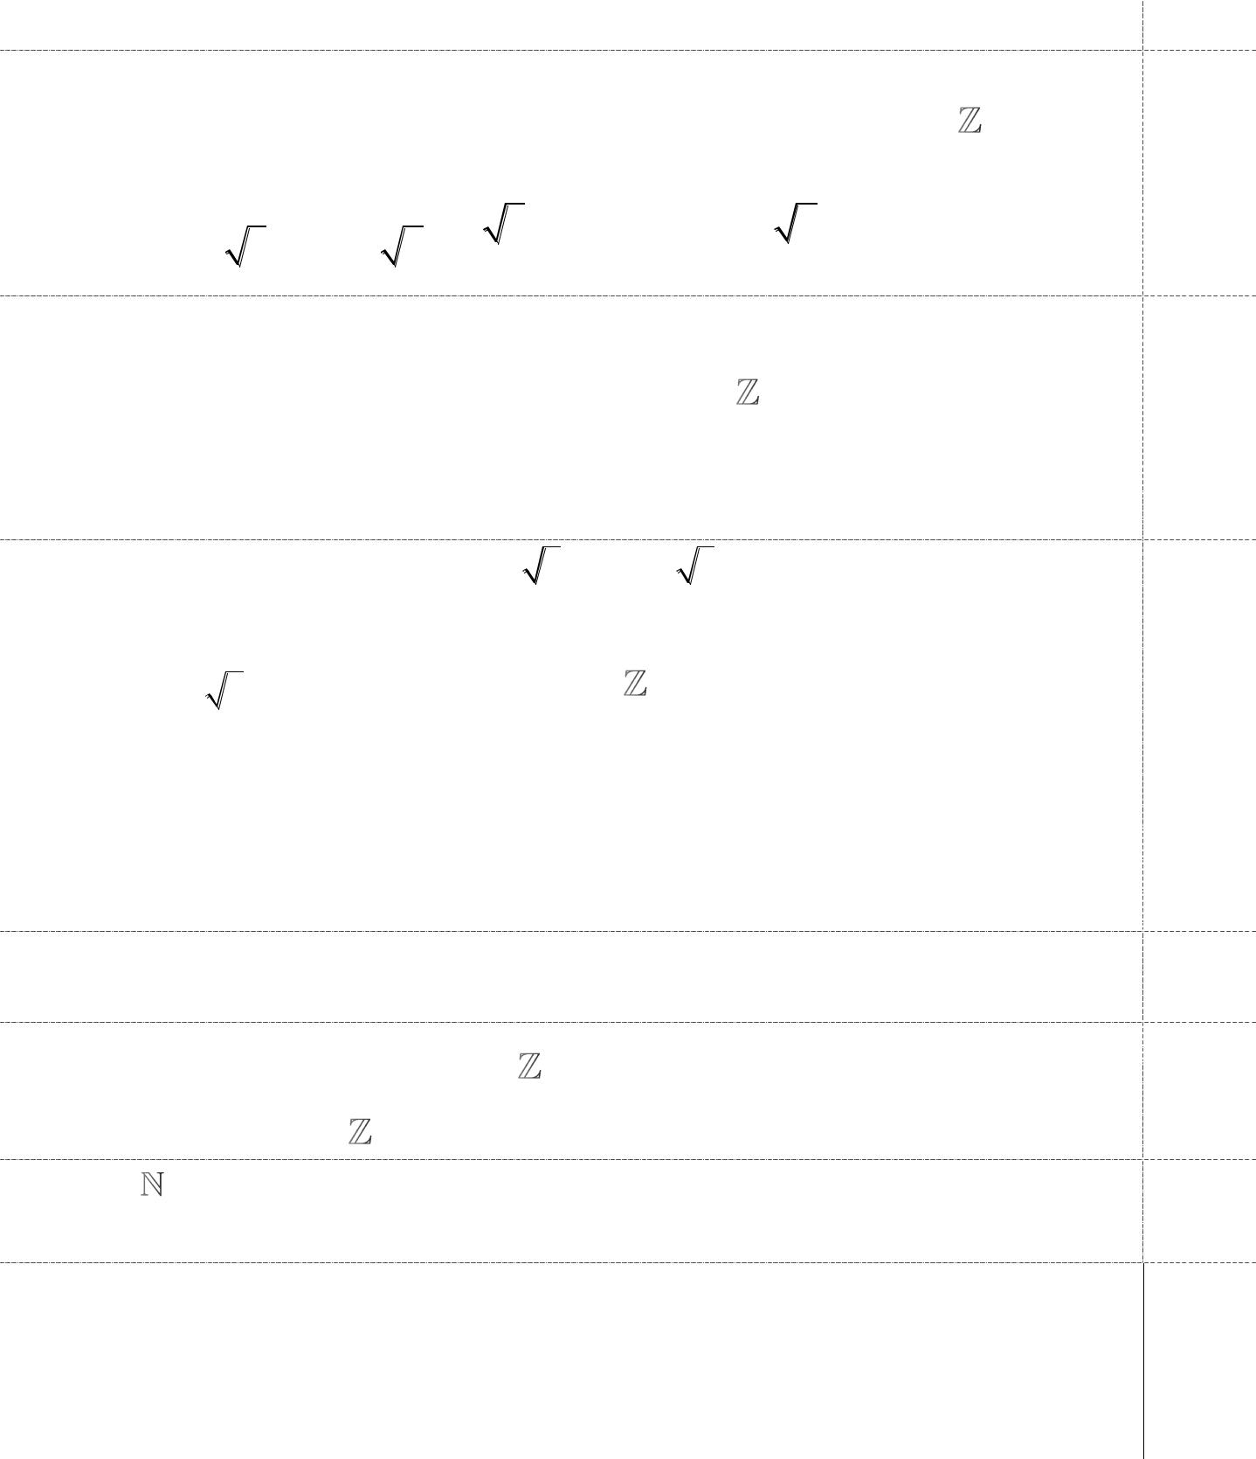

* 2(n  1)(n  2)  n  1  28  2n2  5n  25  0 /

|  |  |  |  |  |  |  |  |  |  |  |  |  |  |  |  |  |  |  |  |  |  |  |  |  |  |  |  |  |
| --- | --- | --- | --- | --- | --- | --- | --- | --- | --- | --- | --- | --- | --- | --- | --- | --- | --- | --- | --- | --- | --- | --- | --- | --- | --- | --- | --- | --- |
|  | n  5 | | | |  |  |  |  |  |  |  |  |  |  |  |  |  |  |  |  |  |  |  |  |  |  | 0.5 |  |
|   |  | 5 | | . Vậy: n = 5/ | | | | | | | | |  |  |  |  |  |  |  |  |  |  |  |  |  |  |  |
|  |  |  |  |  |  |  |  |  |  |  |  |  |  |  |  |  |
| n   | | (l) |  |  |  |  |  |  |  |  |  |  |  |  |  |  |  |  |  |  |  |  |  |  |  |  |
| 2 | |  |  |  |  |  |  |  |  |  |  |  |  |  |  |  |  |  |  |  |  |  |  |  |  |
|  |  |  |  |  |  |  |  |  |  |  |  |  |  |  |  |  |  |  |  |  |  |  |  |  |  |  |
| **2b)** | k |  | 12  k  | | 1 | | | | k | | | k | 12 3k |  |  |  |  |  |  |  |  |  |  |  |  |  |  |  |
| Tk 1  C12 x | | |  | .  |  |  |  |  |  /  C12 x | | | |  | / |  |  |  |  |  |  |  |  |  |  |  |  | 0.5 |  |
|  |  | 2 | | |  |  |  |  |  |  |  |  |  |  |  |  |
|  |  |  |  |  x | |  |  |  |  | | |  |  |  |  |  |  |  |  |  |  |  |  |  |  |  |  |  |
| Ycbt  12  3k  3  k  3 /. Vậy hệ số của x3 là : | | | | | | | | | | | | | | | | | | | | | | C3 |  220 | | / |  |  |  |
|  |  |  |  |  |  |  |  |  |  |  |  |  |  |  |  |  |  |  |  |  |  | 12 |  |  |  |  | 0.5 |  |
|  |  |  |  |  |  |  |  |  |  |  |  |  |  |  |  |  |  |  |  |  |  |  |  |  |  |  |  |
|  | | | | | | |  |  | |  |  |  | | |  |  |  |  |  |  |  |  |  |  |  |  |  |  |
| **3**Không gian mẫu | | | | | | |  |  | |  |  C165 |  4368 | | | | |  |  |  |  |  |  |  |  |  |  | 0.25 |  |
|  |  |  |  |  |  |  |  |  |  |  |  |  |
| Gọi A là biến cố thỏa đề bài. Ta có: | | | | | | | | | | | | | | |  |  |  |  |  |  C5 |  C5 |  C5 | | − C5 | − C5 | 1638 / |  |
|  |  |  |  | 0.5 |  |
|  |  |  |  |  |
| A | | |  |
|  |  |  |  |  |  |  |  |  |  |  |  |  |  |  |  |  | 13 | 10 |  | 9 | 7 | 6 |  |  |  |

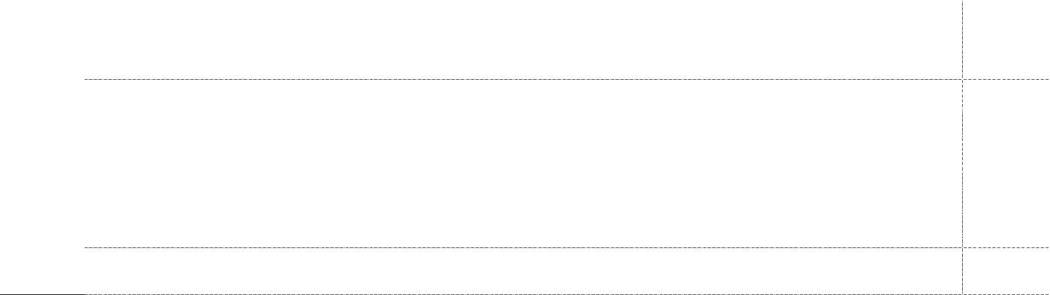

|  |  |
| --- | --- |
| **Bài** | **Nội dung** |

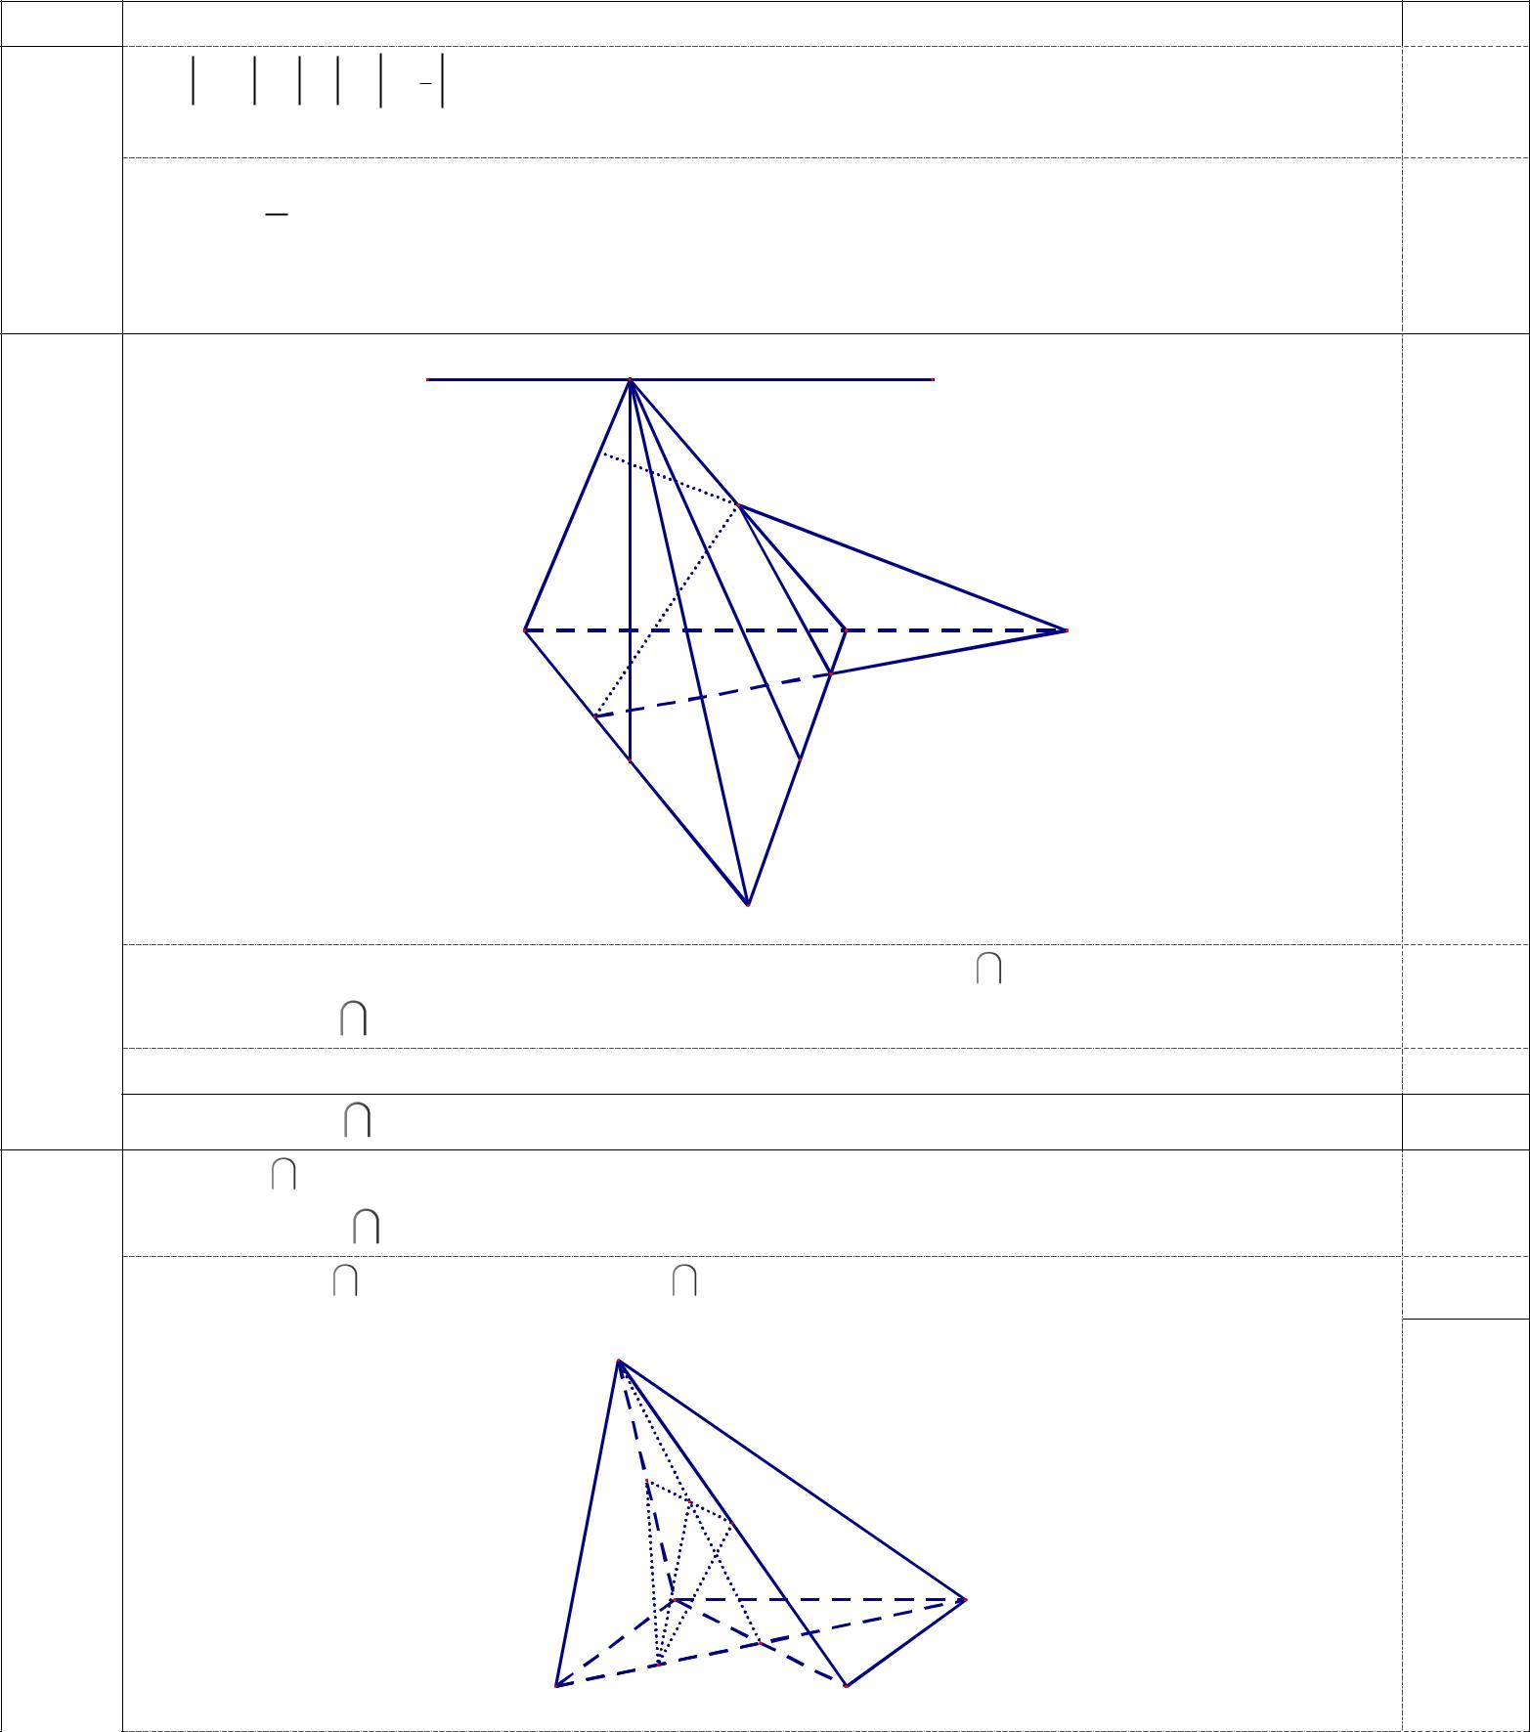

*  A     A  2730 / P(A)  85

|  |  |  |
| --- | --- | --- |
| **4a)** | ***d*** | ***S*** |

***K*** 

***M***

|  |  |  |  |  |  |  |  |
| --- | --- | --- | --- | --- | --- | --- | --- |
|  | ***A*** | | |  | ***D*** | |  |
|  |  |  | ***Q*** |  |
|  |  |  |  |  | ***P*** | |  |
|  |  | ***N*** | |  |  |  |  |
|  |  |  |  |  |  |  |  |
|  |  | ***B*** | | ***C*** | | |  |
|  |  |  |  | ***E*** | | |  |
| Ta có S là điểm chung của (SAB) và (SCD) /. Gọi AB CD  E | | | | | | |  |
| Vậy: (SAB) | (SCD)  SE / | | |  |  |  |  |
| Ta có S là điểm chung của (SAD) và (SBC), AD//BC | | | | | | |  |
| Vậy: (SAD) | (SBC)  d với d qua S và song song AD | | | | | |  |
| **4b)** GọiAD NPQ. Ta có M, Q là điểm chung của (SAD) và (MNP)/ | | | | | | |  |
| Vậy: (SAD) | (MNP)  MQ / | | |  |  |  |  |
| Gọi K  SA | MQ /. Vậy: K  SA | | | (MNP) / | | |  |
|  |  |  | |  |  |  |  |
| **5** |  | ***S*** | |  |  |  |  |
|  |  | ***I*** | | ***J*** | | |  |
|  |  |  |  |  |
|  |  |  |  | ***K*** | | |  |
|  |  |  | ***A*** |  |  | ***B*** |  |
|  |  |  |  |  |  |  |
|  |  |  | ***M*** | ***O*** | | |  |
|  |  |  |  |  |  |  |
|  | ***D*** |  | |  | ***C*** | |  |

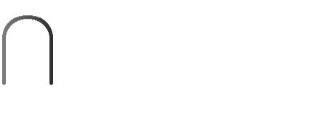

**Điểm**

0.25

0.5

0.25

0.25

0.5

0.5

|  |  |  |  |
| --- | --- | --- | --- |
|  | Gọi J  IK SO /. Ta có MJ là đường trung bình của tam giác SOD/ suy ra MJ | 0.75 |  |
|  | song song SD / |  |
|  |  |  |
|  | suy ra SD // (IMK)/ | 0.25 |  |



**HƯỚNG DẪN CHẤM KIỂM TRA HỌC KỲ I KHỐI 11 MÔN TOÁN – ĐỀ 2**



|  |  |  |  |  |  |  |  |  |  |  |  |  |  |  |  |  |  |  |  |  |  |  |  |  |  |  |  |  |  |  |  |  |  |  |  |  |  |  |  |  |  |  |  |  |  |  |  |  |  |  |  |  |  |  |  |  |
| --- | --- | --- | --- | --- | --- | --- | --- | --- | --- | --- | --- | --- | --- | --- | --- | --- | --- | --- | --- | --- | --- | --- | --- | --- | --- | --- | --- | --- | --- | --- | --- | --- | --- | --- | --- | --- | --- | --- | --- | --- | --- | --- | --- | --- | --- | --- | --- | --- | --- | --- | --- | --- | --- | --- | --- | --- |
| **Bài** |  |  |  |  |  |  |  |  |  |  |  |  |  |  |  |  |  |  |  |  |  |  |  |  |  |  |  |  |  |  |  | **Nội dung** | | | | | | | | | | | |  |  |  |  |  |  |  |  |  |  |  | **Điểm** |  |
| **1a)** | pt  3(1  sin 2 2x)  7sin 2x  3  0 | | | | | | | | | | | | | | | | | | | | | | | | | | | | | | |  |  |  |  |  |  |  |  |  |  |  |  |  |  |  |  |  |  |  |  |  |  |  | 0.25 |  |
|  |  |  |  |  |  |  |  |  |  |  |  |  |  |  |  |  |  |  |  |  |  |  |  |  |  |  |  |  | sin 2x  0 | | | | | | | | | | | | |  |  |  |  |  |  |  | kπ | | |  |  |  |  |  |
|  |  3sin2 2x  7sin 2x  0/   | | | | | | | | | | | | | | | | | | | | | | | | | | | |  |  |  |  |  |  |  |  |  |  |  | 7 |  | / | |  |  x  | | | | / (k  ) | | | 0.75 |  |
|  |  |  |  |  |  |  |  |  |  |  |  |  |  |  |  |  |
|  |  |  |  |  |  |  |  |  |  |  |  |  |  |  |  |  |  |  |  |  |  |  |  |  |  |  |  | sin 2x   | | | | | | | | | | | |  | (l) | | 2 | | | | | | |  |  |  |  |  |  |
|  |  |  |  |  |  |  |  |  |  |  |  |  |  |  |  |  |  |  |  |  |  |  |  |  |  |  |  |  |  |  |  |
|  |  |  |  |  |  |  |  |  |  |  |  |  |  |  |  |  |  |  |  |  |  |  |  |  |  |  |  |  |  |  |  |  |  |  |  |  |  | 3 | | |  |  |  |  |  |  |  |  |  |  |  |  |  |  |  |  |
| **1b)** |  | | | | | | | | | | | | | | | | | | | | | | | | | | | | | | | |  | |  | | | | | | | | | | | | | | | |  | |  | | |  |
|  |  |  |  |  |  |  |  |  |  |  |  |  |  |  |  |  |  |  |  |  |  |  |  |  |  |  |  |  |  |  | 3 | | |  |  |  |  |  |  |  | 1 | | |  |  |  |  |  |  |  | 2 |  |  | 0.25 |  |
|  |  |  |  |  |  |  |  |  |  |  |  |  |  |  |  |  |  |  |  |  |  |  |  |  |  |  |  |  |  |  |  |  |  |  |  |  |  |  |
|  | | | | | | | | | | | | | | | | | | | | | | | | | | | | | |  | | | | |  | | | | | | | |  | |  | | | | |  | | | |  |  |
|  | pt  3cos x  | | | | | | | | | 3 sin x  | | | | | | | | | | | | | | | | 6  2 cos x  2 sin x  2 | | | | | | | | | | | | | | | | | | | | | | | | | | | | |  |
|  |  |  |
|  |  |  |  |  |  |  |  |  |  |  |  |  |  |  |  |  |  |  |  |  |  |  |  |  |  |  |  | |  |  |  |  | ❐ | | | | |  |  |  |  |  |  |  |  |  |  |  |  |  |  |  |  |  |  |  |
|  |  |  | | |  |   | | | |  |  |  |  |  | ❐ | |  |  |  |  |  |  |  |  |  |  | x   | | | | |  |  |  | |  |  | |  k2  / | | | | |  |  |  |  |  |  |  |  |  |  |  |  |  |
|  |  |  |  |  |  |  |  |  |  |  |  |  |  |  |  |  |  | 12 | | | | | |  |  |  |  |  |  |  |  |  |  |  |  |  |
|  |  sin |  x  | | | |  |  |  | |  sin | | | |  |  |  | /   | | | | | | | | | | | |  |  | 5 | | | | | | |  |  |  |  |  |  |  |  |  | (k  ) | | | | |  |  |  | 0.75 |  |
|  |  |  |  |  |  |  |  |  |  |  |  |  |  |  |  |  |  |  |
|  |  |  | | |  | 3 | |  | |  |  |  |  |  | 4 |  |  |  |  |  |  |  |  |  |  |  |  | |  | |  k2 / | | | | | |  |  |  |  |  |  |  |  |  |  |  |  |  |
|  |  |  |  |  |  |  |  |  |  |  |  |  |  |  |  |  |  |  |  |  |  |  |  |  |  |  |  x | | 12 | | | | |  |  |  |  |  |  |  |  |  |  |  |  |  |  |  |
|  |  |  |  |  |  |  |  |  |  |  |  |  |  |  |  |  |  |  |  |  |  |  |  |  |  |  |  | |  |  |  |  |  |  |  |  |  |  |  |  |  |  |  |  |  |  |  |  |  |  |  |
| **1c)** | TH1: G/S cos x  0 thì pttt: 2sin 2 x 1 (vô lý). Vậy cosx = 0 không là nghiệm | | | | | | | | | | | | | | | | | | | | | | | | | | | | | | | | | | | | | | | | | | | | | | | | | | | | | | 0.25 |  |
|  | TH2 : cos x  0 . Pt  tan 2 x  (1  | | | | | | | | | | | | | | | | | | | | | | | | | | | | | | |  |  |  | | |  | | | | | | |  |  |  |  |  0 / | | | |  |  |  |  |  |
|  |  |  | 3) tan x  | | | | | | | | | |  | 3 | |  |  |  |  |  |
|  |  |  |  |  |  |  |  |  |  |  |  |  | | |  |  |  |  |  |  |  | π | | | |  |  |  |  |  |  |  |  |  |  |  |  |  |  |  |  |  |  |  |  |  |  |  |  |  |  |  |  |  |  |  |
|  |  tan x  1 | | | | | | |  |  |  |  | x  | | | | | | | |  |  |  |  |  |  |  kπ | | |  |  |  |  |  |  |  |  |  |  |  |  |  |  |  |  |  |  |  |  |  |  |  |  |  |  |  |  |
|  |  |  |  |  | 4 | | | | |  |  |  |  |  | (k  ) | | | | | | | | | | |  |  |  |  |  |  |  |  |  |  |  |  |  |
|  |  ⬇ |  |  |  |  |  |  |  | /  ⬇ | | | | | |  |  |  |  |  |  | / | | |  |  |  |  |  |  |  |  |  |  |  |  |  |  |  | 0.75 |  |
|  |  |  |  |  |  |  |  |  |  |  |  |  |  |  |  |  |  |  |  |  |  |  |  |  |  |  |  |  |  |  |  |  |  |  |
|  | tan x  | | | |  | 3 | | |  |  |  | x  | | | | | | | | | | π | | |  |  kπ | | |  |  |  |  |  |  |  |  |  |  |  |  |  |  |  |  |  |  |  |  |  |  |  |  |  |  |  |  |
|  |  |  |  |  |  |  |  |  |  |  |  |  |  |  |  |  |  |  |  |  |  |  |  |  |  |  |  |  |  |  |  |  |  |  |  |  |  |  |
|  | ⬇ |  |  |  |  |  |  |  |  |  |  | ⬇ | | |  |  |  |  |  |  |  |  |  |  |  |  |  |  |  |  |  |  |  |  |  |  |  |  |  |  |  |  |  |  |  |  |  |  |  |  |  |  |  |  |  |  |
|  |  |  |  |  |  |  |  |  |  |  |  |  |  |  |  |  | 3 | | | | |  |  |  |  |  |  |  |  |  |  |  |  |  |  |  |  |  |  |  |  |  |  |  |  |  |  |  |  |  |  |  |  |
|  |  |  |  |  |  |  |  |  |  |  |  | | |  |  |  |  |  |  |  |  |  |  |  |  |  |  |  |  |  |  |  |  |  |  |  |  |  |  |  |  |  |  |  |  |  |  |  |  |  |
|  |  | |  |  | | | | | | | | |  | |  |  |  |  |  |  |  |  |  |  |  |  |  |  |  |  |  |  |  |  |  |  |  |  |  |  |  |  |  |  |  |  |  |  |  |  |  |  |  |  |  |  |
| **1d)** | s in2x  0 | | | | | | | | | | | | | |  |  |  |  |  |  |  |  |  |  |  |  |  |  |  |  |  |  |  |  |  |  |  |  |  |  |  |  |  |  |  |  |  |  |  |  |  |  |  |  | 0.25 |  |
|  | ĐK :  | | | |  |  |  |  |  |  |  |  |  |  |  |  |  |  |  |  |  |  |  |  |  |  |  |  |  |  |  |  |  |  |  |  |  |  |  |  |  |  |  |  |  |  |  |  |  |  |  |  |  |  |  |
|  | cos2x  0 | | | | | | | | | | | | | |  |  |  |  |  |  |  |  |  |  |  |  |  |  |  |  |  |  |  |  |  |  |  |  |  |  |  |  |  |  |  |  |  |  |  |  |  |  |  |  |  |  |
|  |  |  |  |  |  |  |  |  |  |  |  |  |  |  |  |  |  |  |  |  |  |  |  |  |  |  |  |  |  |  |  |  |  |  |  |  |  |  |  | | |  |  | π  | | | | | | | |  |  |  |  |  |
|  |  |  |  |  |  |  |  |  |  |  |  |  |  |  |  |  |  |  |  |  |  |  |  |  |  |  |  |  |  |  |  |  |  |  |  |  |  |  |  |  |  |  |  |  |  |
|  | pt  sin 2x  cos 2x  | | | | | | | | | | | | | | | |  |  |  | 2 sin 4 x /  sin  2 x | | | | | | | | | | | | | | | | | | | | | | | |  |  |  |   sin 4x / | | | | | | | | 0.5 |  |
|  |  |  |  |  |  |  |  |
|  |  |  |  |  |  |  |  |  |  |  |  |  |  |  |  |  |  |  |  |  |  |  |  |  |  |  |  |  |  |  |  |  |  |  |  |  |  |  |  | | |  |  | 4  | | | | | | | |  |  |  |  |  |
|  |  x  |  | π | − kπ  x  | | | | | | | | | π | |  | | | | kπ | | | | | | |  | (k  ) . | | | | | | | | | | |  |  |  |  |  |  |  |  |  |  |  |  |  |  |  |  |  |  |  |
|  | 8 | |  | |  | | | |  | | |  |  |  |  |  |  |  |  |  |  |  |  |  |  |  |  |  |  | 0.25 |  |
|  |  |  |  |  |  |  |  | 8 | | | | |  |  |  |  |  | 3 | | | | |  |  |  |  |  |  |  |  |  |  |  |  |  |  |  |  |  |  |  |  |  |  |  |  |  |  |  |  |  |  |  |
|  | Nếu học sinh thiếu (k  ) thì trừ **toàn bài 1** là 0.25 | | | | | | | | | | | | | | | | | | | | | | | | | | | | | | | | | | | | | | | | | | | | | | | | | | |  |  |  |  |  |
|  |  |  | | |  |  |  |  |  |  |  |  |  |  |  |  |  |  |  |  |  |  |  |  |  |  |  |  |  |  |  |  |  |  |  |  |  |  |  |  |  |  |  |  |  |  |  |  |  |  |  |  |  |  |  |  |
| **2a)** | Đk: n | tha / | | | | |  | pt  | | | | | |  | 1 | | | | | n(n  1)  n(n  1)(n  2)  10n  0 / | | | | | | | | | | | | | | | | | | | | | | | | | | | | | | | | 0.5 |  |
|  |  |  |  |
|  |  |  |  |  |  |  | | | | |  |
|  |  |  | n  3 | | | | |  |  |  |  |  |  |  |  |  | 2 | | | | | |  |  |  |  |  |  |  |  |  |  |  |  |  |  |  |  |  |  |  |  |  |  |  |  |  |  |  |  |  |  |  |  |  |  |

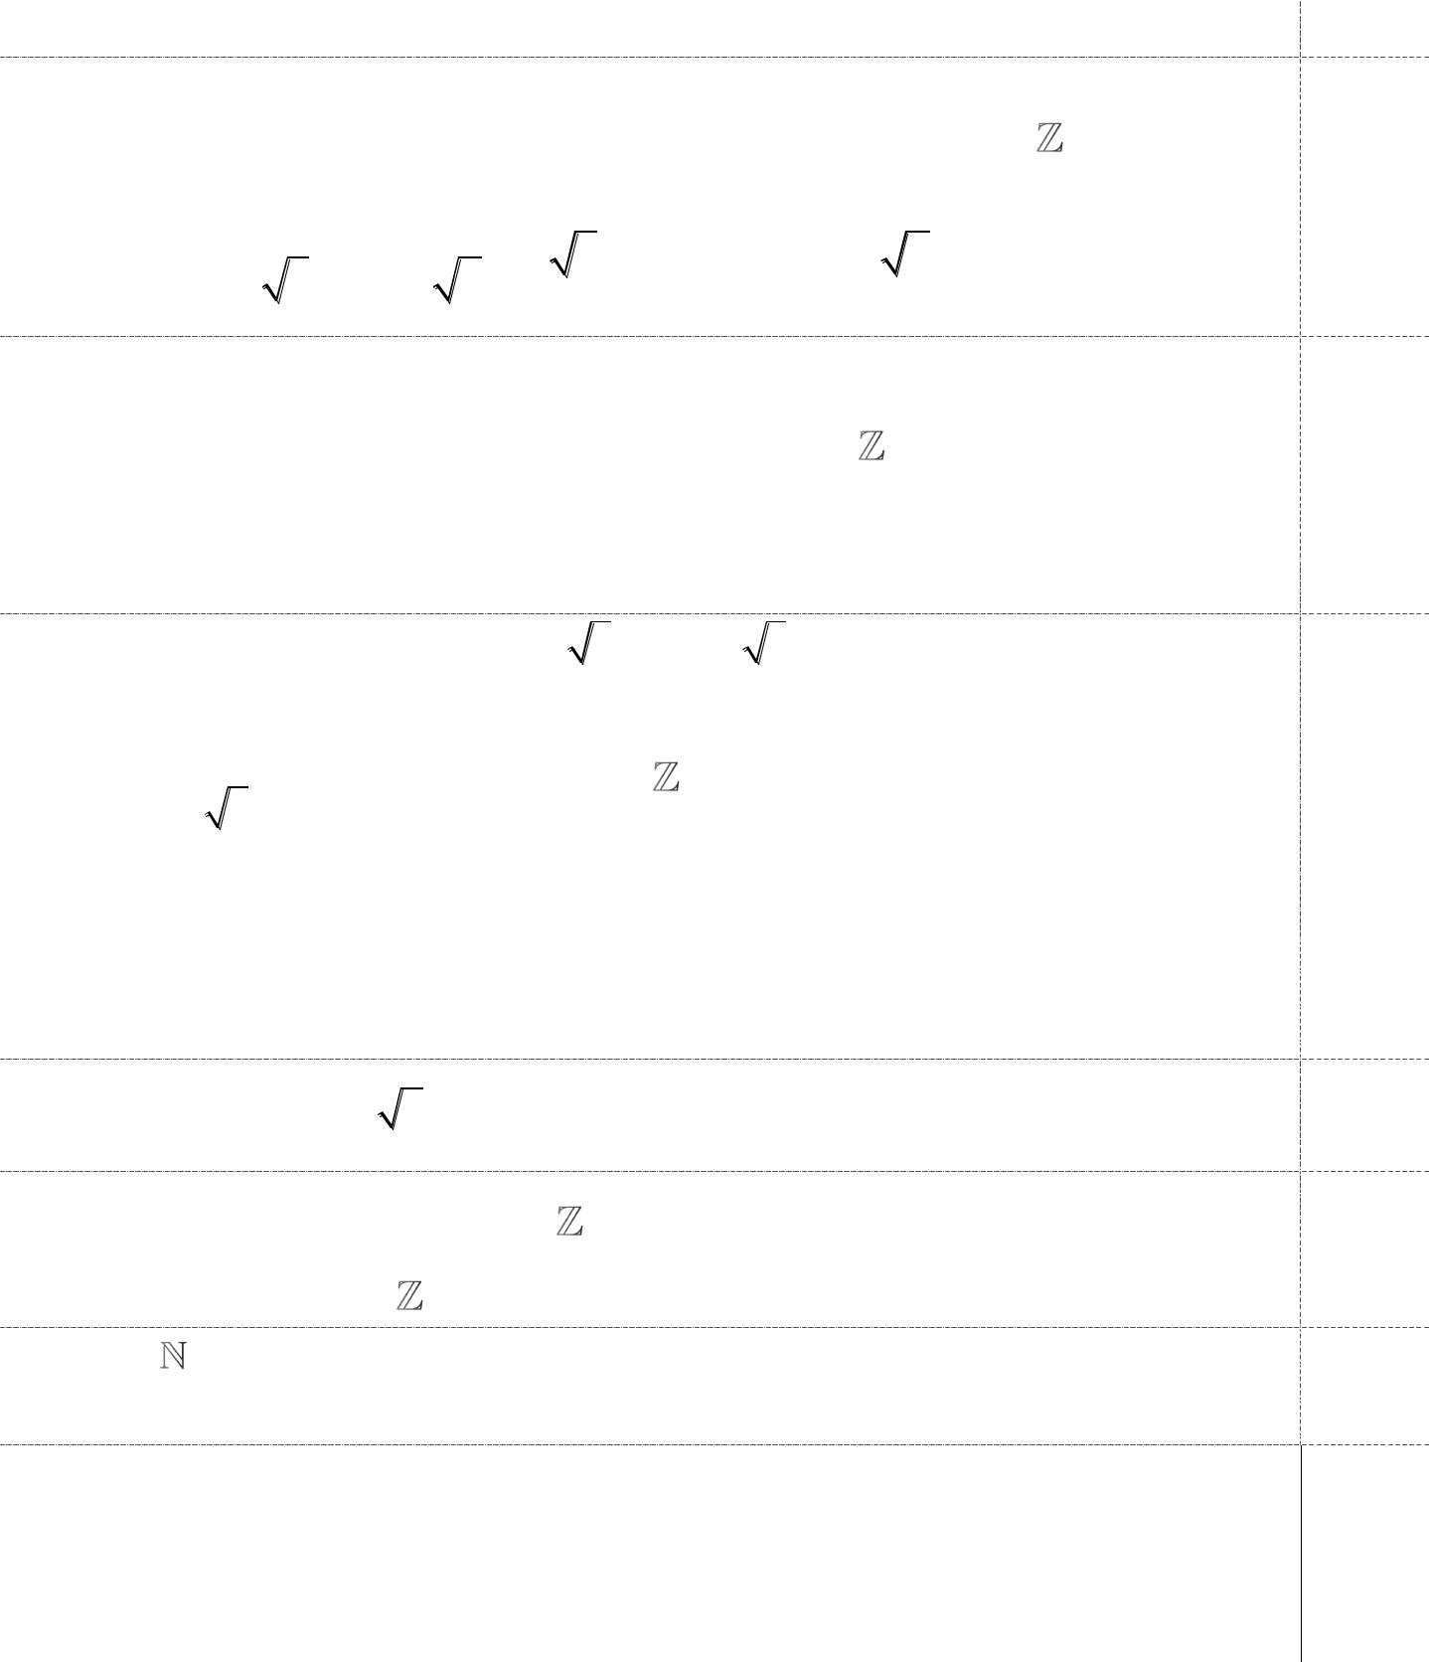

* 2n 2  7n  15  0 /

|  |  |  |  |  |  |  |  |  |  |  |  |  |  |  |  |  |  |  |  |  |  |  |  |  |  |  |
| --- | --- | --- | --- | --- | --- | --- | --- | --- | --- | --- | --- | --- | --- | --- | --- | --- | --- | --- | --- | --- | --- | --- | --- | --- | --- | --- |
|  | n  5 | | | | | | | | |  |  |  |  |  |  |  |  |  |  |  |  |  |  |  | 0.5 |  |
|   |  | 3 | . Vậy: n = 5/ | | | | | | | |  |  |  |  |  |  |  |  |  |  |  |  |  |  |  |
|  |  |  |  |  |  |  |  |  |  |  |  |  |  |  |  |  |
| n   | | (l) | | | | | | |  |  |  |  |  |  |  |  |  |  |  |  |  |  |  |  |  |
| 2 |  |  |  |  |  |  |  |  |  |  |  |  |  |  |  |  |  |
|  |  |  |  |  |  |  |  |  |  |  |  |  |  |  |  |  |  |  |  |  |  |  |  |  |  |
| **2b)** | k |  | 2 12  k  1 k | | | | | | | k | 24 3k |  |  |  |  |  |  |  |  |  |  |  |  |  |  |  |
| Tk 1  C12 (x ) .  | | | | | |  |  |  |  /  C12 x | |  | / |  |  |  |  |  |  |  |  |  |  |  |  | 0.5 |  |
|  |  |  |  |  |  |  |  |  |  |  |  |  |  |  |
|  |  |  |  x  | | | | | | |  |  |  |  |  |  |  |  |  |  |  |  |  |  |  |  |  |
| Ycbt  24  3k  3  k  7 /. Vậy hệ số của x3 là : C127 | | | | | | | | | | | | | | | | | | | | |  792 / | | |  | 0.5 |  |
|  | | | |  |  | |  |  | |  | |  |  |  |  |  |  |  |  |  |  |  |  |  |  |  |
| Không gian mẫu | | | |  |  | |  |  C5 | |  6188 | |  |  |  |  |  |  |  |  |  |  |  |  |  |  |  |
|  |  |  |  |  |  |  |  |  |  |  |  |  |  |  |  |  |
| **3** |  |  | |  |  | |  | 17 | |  |  |  |  |  |  |  |  |  |  |  |  |  |  |  | 0.25 |  |
|  |  |  |  |  |  |  |  |  |  |  |  |  |  |  |  |  |  |  |  |  |  |  |  |  |
|  |  |  |  |  |  |  |  |  |  |  |  |  |  |  |  |  |  |  |  |  |  |  |  |  |  |
| Gọi A là biến cố thỏa đề bài. Ta có: | | | | | | | | | | | | |  |  |  |  |  |  C5 |  C5 |  C5 | | − C5 | − C5 | 1974 / | 0.5 |  |
|  |  |  |  |  |
| A | | |  |
|  |  |  |  |  |  |  |  |  |  |  |  |  |  |  | 13 | 11 |  | 10 | 7 | 6 |  |  |  |



|  |  |
| --- | --- |
| **Bài** | **Nội dung** |

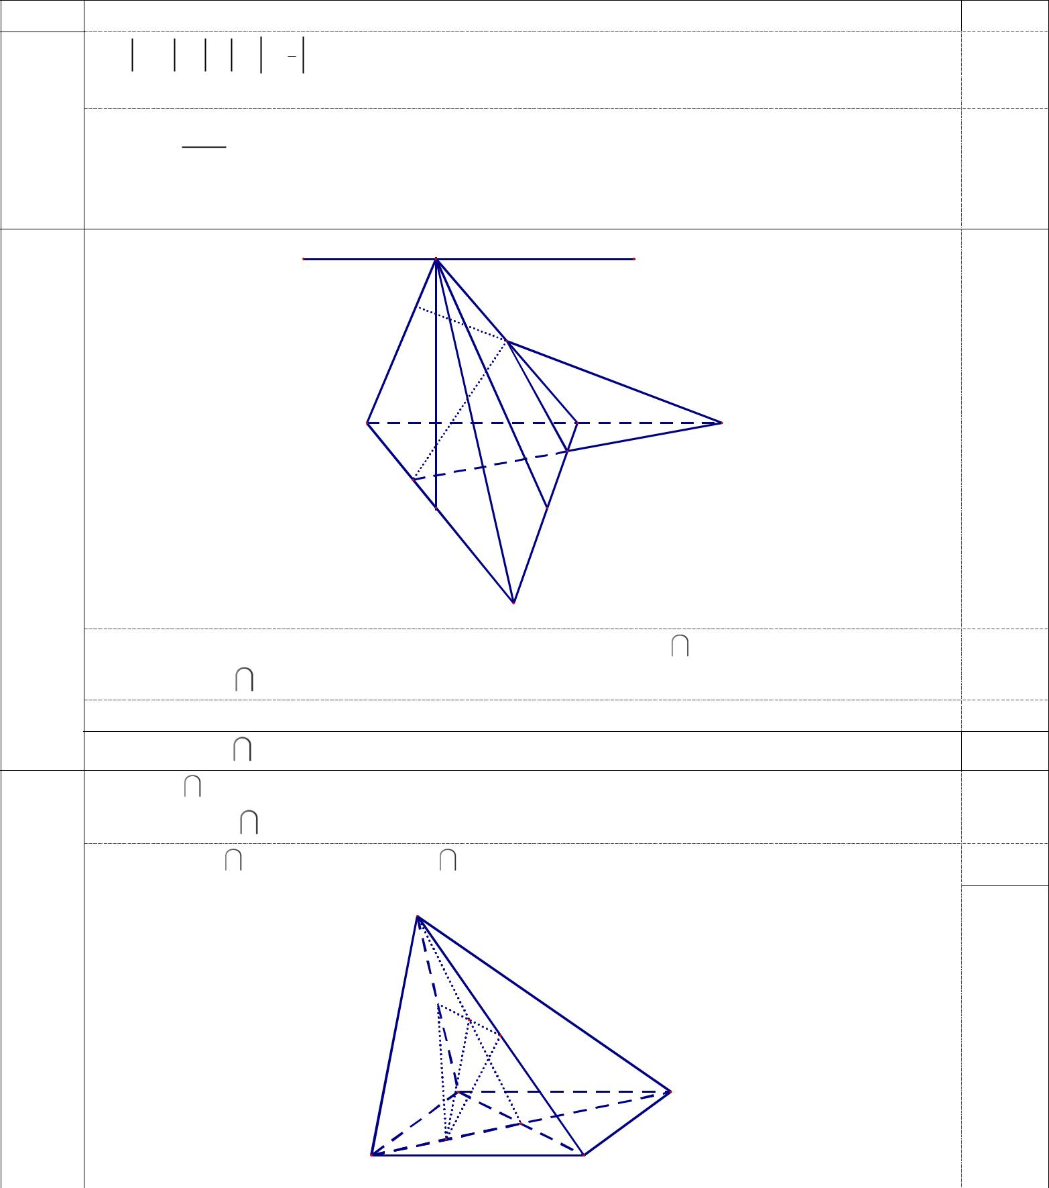

*  A     A  4214 / P(A)  442301

|  |  |  |
| --- | --- | --- |
| **4a)** | ***d*** | ***S*** |

***E*** 

***I***

|  |  |  |  |  |  |
| --- | --- | --- | --- | --- | --- |
|  | ***A*** | |  | ***B*** |  |
|  |  | ***Q*** |  |
|  |  |  |  | ***J*** |  |
|  | ***K*** | |  |  |  |
|  |  |  |  |  |  |
|  | ***D*** | | ***C*** | |  |
|  |  |  | ***L*** | |  |
| Ta có S là điểm chung của (SAD) và (SBC) /. Gọi AD BC  L | | | | |  |
| Vậy: (SAD) | (SBC)  SL / | |  |  |  |
| Ta có S là điểm chung của (SAB) và (SCD), AB//CD | | | | |  |
| Vậy: (SAB) | (SCD)  d với d qua S và song song AB | | | |  |
| **4b)** GọiAB KJQ. Ta cóI, Q là điểm chung của (SAB) và (IJK)/ | | | | |  |
| Vậy: (SAB) | (IJK)  IQ / | |  |  |  |
| Gọi E  SA | IQ /. Vậy: E  SA | | (IJK) / | |  |
|  |  | |  |  |  |
| **5** | ***S*** | |  |  |  |

***E*** ***J***

***F***

***A*** ***D***

***K*** ***O***

***B*** ***C***



**Điểm**

0.25

0.5

0.25

0.25

0.5

0.5



|  |  |  |  |
| --- | --- | --- | --- |
|  | Gọi J  EF SO /. Ta có KJ là đường trung bình của tam giác SOB/ suy ra KJ | 0.75 |  |
|  | song song SB / |  |
|  |  |  |
|  | suy ra SB // (EFK)/ | 0.25 |  |



|  |  |  |  |
| --- | --- | --- | --- |
| **TRƯỜNG THPT PHAN NGỌC HIỂN** | | **ĐỀ KIỂM TRA HỌC KỲ I, NĂM HỌC 2016 - 2017** | |
|  |  | **MÔN: TOÁN – LỚP 11** | |
|  |  | **THỜI GIAN: 90 PHÚT *(Không kể thời gian giao đề)*** | |
|  |  |  |  |
|  |  |  | **Mã đề thi 132** |
|  |  |  |  |

**A. PHẦN TRẮC NGHIỆM: (6 điểm)**

**Câu 1: Cho biết *x*** **23 *k* 2 là họ nghiệm của phương trình nào sau đây ?**



**A. 2sin *x* 1** **0** **B. 2sin *x*** **3 0** **C. 2 cos *x* 1** **0** **D. 2 cos *x* 1** **0**



**Câu 2: Cho 4 điểm không đồng phẳng A, B, C, D. Khi đó giao tuyến của mp (ABC) và mp (BCD)**

**là:**

**A. AB** **B. CD** **C. AC** **D. BC**

**Câu 3: Trong không gian cho 4 điểm không đồng phẳng. Có thể xác định được bao nhiêu mặt phẳng phân biệt từ các điểm đã cho?**

|  |  |  |  |
| --- | --- | --- | --- |
| **A. 4** | **B. 3** | **C. 2** | **D. 6** |
| **Câu 4: Giá trị lớn nhất của hàm số *y* 3cos 2 *x* 1 là** | | |  |
| **A. 3** | **B. 1** | **C. 2** | **D. 4** |

**Câu 5: Trong các mệnh đề sau, mệnh đề nào đúng?**

**A. Có một phép tịnh tiến theo vectơ khác không biến mọi điểm thành chính nó.**

**B. Có một phép quay biến mọi điểm thành chính nó.**

**C. Có một phép đối xứng tâm biến mọi điểm thành chính nó.**

**D. Có một phép đối xứng trục biến mọi điểm thành chính nó.**

**Câu 6: Cho tứ diện ABCD, M là trung điểm của AB, N là trung điểm của AC, P là trung điểm của AD. Đường thẳng MN song song với mặt phẳng nào trong các mặt phẳng sau đây?**

**A. mặt phẳng (PCD). B. mặt phẳng (ABC). C. mặt phẳng (ABD). D. mặt phẳng (BCD).**

|  |  |  |  |  |  |
| --- | --- | --- | --- | --- | --- |
| **Câu 7: Cho cấp số cộng (un) với *u*1** | | ***u*3** | ***u*510** | **.Tìm số hạng đầu và công sai** | |
|  | ***u*1** | ***u*6** | **17** |  |  |
| **A. 3 ; 1** | **B. 16; -3** |  |  | **C. 2; 3** | **D. 16 ; 3** |

**Câu 8: Từ các chữ số 1 , 2, 3 , 4 , 5 , 6 lập được bao nhiêu số tự nhiên chẵn gồm 4 chữ số đôi một khác nhau.**

|  |  |  |  |  |  |  |  |  |  |
| --- | --- | --- | --- | --- | --- | --- | --- | --- | --- |
| **A. 180 số** | **B. 156 số** | **C. 144 số** | |  |  | **D. 120 số** | | |  |
|  |  | **1** | |  | ***n*** |  |  |  |  |
| **Câu 9: Tìm hệ số của số hạng chứa** | | ***x*8trong khai triển(** |  | ***x*)** |  | **, biết *C* *nn* 41** | ***C nn* 3** | **7( *n* 3)** |  |
| ***x*3** |  |  |

**A. 12** **B. 21**

**Câu 10: Công thức tính số chỉnh hợp chập *k* của**

|  |  |  |  |  |  |  |  |
| --- | --- | --- | --- | --- | --- | --- | --- |
| **A. *Ak*** | ***n*!** | | **B. *Ak*** |  | ***n*!** | |  |
|  |  |  |  |  |  |
| ***n*** | ***k n k* !** | | ***n*** | ***k* ! *n k* !** | | |  |
|  |  |  |
| **Câu 11: Phép tịnh tiến theo vectơ** | | | | | ***v* ( 2; 3)** | |  |

**đường tròn có phương trình:**

1. ***x* 12 *y* 124**
2. ***x* 12 *y* 524**

**C. 42** **D. đáp án khác**

1. **phần tử của tập hợp A có n phần tử là :**

|  |  |  |  |  |  |  |
| --- | --- | --- | --- | --- | --- | --- |
| **C. *Ak*** | ***n*!** |  | **D. *Ak*** | ***n*!** |  |  |
| ***n k* !** | | ***n k*** | |  |
| ***n*** | ***n*** |  |
| **biến đường tròn** | | | ***C* : *x* 12 *y* 224thành** | | |  |

1. ***x* 12 *y* 524**
2. ***x* 32 *y* 524**

**Câu 12: Trên giá sách có 4 quyển sách toán, 3 quyển sách lý, 2 quyển sách hóa. Lấy ngẫu nhiên 3 quyển sách. Tính xác suất để 3 quyển được lấy ra đều là môn toán.**

**Trang 1/4 - Mã đề thi 132**

|  |  |  |  |  |  |  |  |  |  |
| --- | --- | --- | --- | --- | --- | --- | --- | --- | --- |
| **A.** | **2** | **B.** | **1** |  | **C.** | **37** | **D.** | **5** |  |
| **7** | **21** | | **42** | **42** |  |
|  |  |  |  |  |

|  |  |  |  |  |  |  |  |  |  |  |
| --- | --- | --- | --- | --- | --- | --- | --- | --- | --- | --- |
| **Câu 13: Phương trình** | | | **2 sin 2 *x* sin *x* 3 0 có nghiệm là:** | | | |  |  |  |  |
| **A. x =** | **π** | ***k* 2π** | **B. x =** | **π** | ***k* 2π** | **C. x = *k*π** | **D. x =** | **π** | ***k*π** |  |
| **2** | **6** | **2** |  |
|  |  |  |  |  |  |  |  |

**Câu 14: Cho cấp số cộng có số hạng đầu u1= 1 và công sai *d* 4 . Bốn số hạng liên tiếp đầu tiên là**

**A. -1; 3; 7; 11.** **B. -1; 3; 7; 10.** **C. -1; 5; 7; 10.** **D. đáp án khác**

**Câu 15: Phương trình sin *x*** ***m*** **1 vô nghiệm khi.**

**A. 0** ***m*** **2** **B. m 2** **C. m 0** **D. m 0 hoặc m** **2**

**Câu 16: Công thức nào sau đây đúng với cấp số cộng có số hạng đầu u1 và công sai d**

**A. un= un +d** **B. un= u1 +(n+1)d** **C. un= u1 -(n+1)d** **D. un= u1 +(n-1)d**

**Câu 17: Phương trình 2sinx + m.cosx = 5 có nghiệm khi và chỉ khi:**



|  |  |  |  |  |  |  |  |  |  |  |  |  |  |  |
| --- | --- | --- | --- | --- | --- | --- | --- | --- | --- | --- | --- | --- | --- | --- |
| **A. *m*** | **21** | | **.** |  |  |  | **B. *m*** | |  |  |  |  |  |  |
| **21** | |  |
| **C. *m*** |  |  | | **hoặc *m*** |  |  | **D.** |  | | ***m*** | |  |  |  |
|  | **21** | | **21** |  | **21** | | **21** |  |

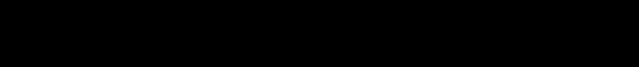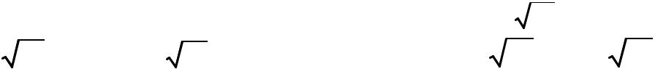

**Câu 18: Một tổ học sinh có 7 nam và 3 nữ, chọn ngẫu nhiên 2 người. Tính xác suất sao cho 2 người được chọn không có nam.**

|  |  |  |  |  |  |  |  |  |  |  |  |  |  |  |  |  |  |  |  |  |
| --- | --- | --- | --- | --- | --- | --- | --- | --- | --- | --- | --- | --- | --- | --- | --- | --- | --- | --- | --- | --- |
| **A.** |  | **1** |  | **B.** | **1** |  |  |  | **C.** | **7** |  |  |  |  | **D.** | **8** |  |  |  |  |
|  | **5** | |  | **15** | |  |  |  | **15** | |  |  |  |  | **15** | |  |  |  |  |
| **Câu 19: Điểm M ( 3,-5) là ảnh của điểm nào sau đây qua phép tịnh tiến theo véctơ *v* 1; 3** | | | | | | | | | | | | | | | | | | | |  |
| **A. ( 4, -2)** | | | | **B. ( 2, -2)** | | |  |  | **C. ( 3, 1)** | | | | |  | **D. ( 4, 4)** | | | | |  |
| **Câu 20: Chọn đáp án sai trong các câu sau:** | | | | | | | | |  |  |  |  |  |  |  |  |  |  |  |  |
| **A.** |  |  |  | ***xk*2** | | | ***k Z*** | | **B. cos *x* cos** | | | | |  | ***xk*2** | | | | ***k Z* ,** |  |
| **sin *x* sin** | | |  |  |  |  |  |  |  |  |  |
|  |  |  | ***xk*2** | | | |  |  |  |  |  |  |  | ***xk*2** | | | | |  |  |
| **C.** |  |  |  | ***xk*2** | | | ***k Z* ,** | | **D. tan *x* tan*xk* , *k Z*** | | | | | | | | | | |  |
| **sin *x* sin** | | |  |  |  |  |
|  |  |  | ***xk*2** | | | |  |  |  |  |  |  |  |  |  |  |  |  |  |  |
| **Câu 21: Phương trình sin *x* 1 có nghiệm là:** | | | | | | | | |  |  |  |  |  |  |  |  |  |  |  |  |
| **A. *xk*2** | | | | **B. *x k*2** | | | | | **C. *x*** | | | ***k* 2** |  | **D. *x*** | | | ***k*** |  |
|  |  |  |  |
|  |  |  |  |  |  |  |  |  | **2** | | | |  |  | **2** | | | |  |  |
| **Câu 22: Tìm ảnh của ( *d* ) : 2 *x* 3 *y* 1 0 qua phép tịnh tiến theo *v* (2;5)** | | | | | | | | | | | | | | | | | | |  |  |
| **A. 2*x* 3*y* 20 0** | | | | **B. 2*x* 3*y* 18 0** | | | | | **C. 2*x* 3*y* 17 0** | | | | |  | **D. 2*x* 3*y* 16 0** | | | | |  |
| **Câu 23: Cho biết khẳng định nào sau đây là sai :** | | | | | | | | |  |  |  |  |  |  |  |  |  |  |  |  |
| **A. Hàm số y = cotx có tập xác định *D* \ *k* , *k*** | | | | | | | | | | | | | |  |  |  |  |  |  |  |
|  |  |  |  |  |  |  |  | |  |  |  |  |  |  |  |  |  |  |  |  |
| **B. Hàm số y = tanx có tập xác định *D* = \** | | | | | | | |  | ***k* , *k*** | | | | |  |  |  |  |  |  |  |
|  |  |  |  |  |  |  |  |
|  |  |  |  |  |  |  | **2** | |  |  |  |  |  |  |  |  |  |  |  |  |
| **C. Hàm số y = cosx có tập giá trị là 1;1** | | | | | | | | |  |  |  |  |  |  |  |  |  |  |  |  |
| **D. Hàm số y = tanx có tập giá trị là 1;1** | | | | | | | | |  |  |  |  |  |  |  |  |  |  |  |  |

**Câu 24: Cho hình chóp S.ABCD với ABCD là hình vuông tâm O. Khi đó giao tuyến của hai mặt phẳng ( SAC) và (SBD) là :**

**A. SC** **B. SB** **C. SA** **D. SO**

**Câu 25: Từ các số tự nhiên 1, 2, 3, 4 ,5, 6 có thể lập được bao nhiêu số tự nhiên có 6 chữ số khác nhau?**

**A. 1** **B. 3125** **C. 720** **D. 46656**

**Câu 26: Cho dãy số (un) với un = 3n – 1 là cấp số cộng , biết *Sn*** **260 . Tìm n:**

**Trang 2/4 - Mã đề thi 132**

|  |  |  |  |  |  |  |  |  |  |  |  |  |  |  |
| --- | --- | --- | --- | --- | --- | --- | --- | --- | --- | --- | --- | --- | --- | --- |
| **A. n = 14** | |  | **B. n = 13** | | | **C. n = 15** | | |  | **D. n = 12** | | | |  |
| **Câu 27: Phương trình** | | | **cot *x* 1 0** | | **có nghiệm là:** |  |  |  |  |  |  |  |  |  |
| **A. *x*** |  | ***k* 2** | **B. *x*** |  | ***k* 2** | **C.** | ***x*** |  | ***k*** | **D.** | ***x*** |  | ***k*** |  |
|  |  | **4** | **4** |  |
| **4** | |  | **4** | |  |  |  |  |  |  |  |  |

**Câu 28: Cho hình chóp S.ABCD có đáy là hình bình hành. Lấy điểm E trên cạnh AC (E không**

|  |  |  |  |  |  |  |  |  |  |  |  |  |
| --- | --- | --- | --- | --- | --- | --- | --- | --- | --- | --- | --- | --- |
| **trùng với A và C). Giao điểm giữa AB và mặt phẳng (SED) là:** | | | | | | | | | | |  |  |
| **A. Giao điểm giữa AB và SE** | | | | | | | | **B. Giao điểm giữa AB và ED** | | | |  |
| **C. Giao điểm giữa AB và SD** | | | | | | | | **D. Giao điểm giữa AB và EC.** | | | |  |
| **Câu 29: Tập xác định của hàm số *y* cot 3*x*** | | | | | | | | **là** | | |  |  |
|  | |  | |  |  |  |  |  | | |  |  |
| **A. *D R* \ *k*** | |  |  | **, *k Z*** | | | | **B. *D R* \** |  |  | ***k* , *k Z*** |  |
|  | | **3** | |  |  |  |  | **2** | | |  |  |
|  | |  |  |  |  | |  | **D. *D R* \ *k* , *k Z*** | | | |  |
| **C. *D R* \** |  |  | ***k*** | |  |  | **, *k Z*** |  |
|  |  | **3** | |  |
| **6** | |  |  |  |  |  |  |  |  |  |

**Câu 30: Cho hình chóp S.ABCD có đáy ABCD là hình bình hành. Gọi M,N,P,Q lần lượt là trung điểm của các cạnh SA, SB, SC, SD . Đường thẳng nào sau đây không song song với đường thẳng MN?**

|  |  |  |  |  |
| --- | --- | --- | --- | --- |
| **A. AB** |  | **B. CD** | **C. PQ** | **D. CS** |
| **B. PHẦN TỰ LUẬN: (4 điểm)** | | |  |  |
| ***Câu 1:* Giải các phương trình sau:** | | |  |  |
| **a/** | **3** | **sin *x* cos *x* 1 0** |  |  |



**b/ cos 2 *x*** **5cos *x* 4 0**

***Câu 2:* Cho hình chóp S.ABCD có đáy ABCD là hình bình hành. Gọi H, K lần lượt là trung điểmcủa SA, SB.**

**a/ Xác định giao tuyến của hai mặt phẳng (SBD) và (SAC).**

**b/ Chứng minh: HK // (SCD).**

**----------- HẾT ----------**



**Trang 3/4 - Mã đề thi 132**

**ĐÁP ÁN TOÁN 11**

**ĐỀ THI HỌC KỲ I, NĂM HỌC 2016 – 2017**

**A. PHẦN TRẮC NGHIỆM: (6 điểm)**

|  |  |  |  |  |
| --- | --- | --- | --- | --- |
| **Câu** | **132** | **209** | **357** | **485** |
| **1** | **C** | **D** | **B** | **D** |
| **2** | **D** | **A** | **B** | **B** |
| **3** | **A** | **B** | **C** | **C** |
| **4** | **D** | **A** | **C** | **B** |
| **5** | **B** | **D** | **C** | **B** |
| **6** | **D** | **D** | **B** | **A** |
| **7** | **B** | **A** | **C** | **B** |
| **8** | **A** | **C** | **B** | **A** |
| **9** | **A** | **A** | **B** | **C** |
| **10** | **C** | **B** | **A** | **C** |
| **11** | **C** | **C** | **D** | **D** |
| **12** | **B** | **C** | **B** | **D** |
| **13** | **A** | **A** | **A** | **A** |
| **14** | **A** | **A** | **D** | **C** |
| **15** | **D** | **D** | **C** | **A** |
| **16** | **D** | **C** | **C** | **C** |
| **17** | **C** | **C** | **D** | **A** |
| **18** | **B** | **B** | **A** | **D** |
| **19** | **B** | **A** | **A** | **B** |
| **20** | **C** | **C** | **D** | **D** |
| **21** | **C** | **B** | **D** | **B** |
| **22** | **A** | **D** | **D** | **D** |
| **23** | **D** | **D** | **C** | **D** |
| **24** | **D** | **C** | **A** | **C** |
| **25** | **C** | **B** | **B** | **B** |
| **26** | **B** | **B** | **B** | **A** |
| **27** | **D** | **B** | **D** | **D** |
| **28** | **B** | **D** | **A** | **A** |
| **29** | **A** | **A** | **A** | **C** |
| **30** | **D** | **A** | **A** | **D** |

**B. PHẦN TỰ LUẬN: (4 điểm)**

**Câu 1.**

|  |  |  |  |  |  |  |  |  |  |  |  |  |  |  |  |  |  |  |  |  |  |  |  |  |  |  |  |  |  |  |  |
| --- | --- | --- | --- | --- | --- | --- | --- | --- | --- | --- | --- | --- | --- | --- | --- | --- | --- | --- | --- | --- | --- | --- | --- | --- | --- | --- | --- | --- | --- | --- | --- |
| **a/** |  |  | **3** | **sinx – cosx = 0** | | | | | | | | | | | | | | | | |  |  |  |  |  |  |  |  |  | **0,25** |  |
|  |  |  |  |  |  |  |  |  |  |  |  |  |  |  |  |  |  |  |  |  |  |  |  |  |  |  |  |  |  |  |
|  |  |  | |  |  | **3** | | **sin *x*** | | | | | | | | | |  | **1** | **cos *x*** | | | | **1** | |  |  |  |  |  |
|  |  |  |  |  |  |  |  |  |  |  |
|  |  |  |  | | **2** | | **2** | |  |  |  |  |  |  |
|  |  |  |  | **2** | | |  |  |  |  |  |  |  |  |  |  |  |  |  |  |  |  |  | **1** |  | **0,25** |  |
|  |  | **sin *x* cos** | | | | | | | | | | | |  | | |  | **cos *x* sin** | | | | | | |  | |  |  |  |
|  |  |  | |  | | **2** |  |  |  |
|  |  |  |  |  |  |  |  |  |  |  |  | **6** | | | | |  |  |  |  |  |  |  | **6** | | |  |  | **0,25** |  |
|  |  |  |  |  |  |  | |  |  |  |  |  | | | |  | |  |  |  |  | | |  |  |  |  |  |  |  |
|  |  | **sin *x*** | | | | | | | | | |  |  |  |  |  | |  | **sin** | |  |  |  |  |  |  |  |  |  |  |  |
|  | **6** | | |  |  | **6** | |  |  |  |  |  |  |  |  |  |
|  |  |  |  |  |  |  | |  |  |  |  |  |  | |  |  |  |  |  |  |  |  |  |  | **0,25** |  |
|  |  |  |  |  | | | |  |  |  | ***k* 2** | | | | | | | | | |  |  |  |  |  |  |  |  |  |  |
|  |  |  | | ***x*** | | | |  | |  |  |  |  |  |  |  |  |  |  |  |  |
|  |  | **3** |  |  |  |  |  |  |  |  |  |  |  |  |
|  |  |  |  |  | | | |  |  |  |  |  |  |  |  |  |  |  |  |  |  |  |  |  |  |  |  |  |  |  |  |
|  |  |  |  | ***x k* 2** | | | | | | | | | | | |  |  |  |  |  |  |  |  |  |  |  |  |  |  |  |  |
| **b/** |  | **cos2x – 5cosx + 4 = 0** | | | | | | | | | | | | | | | | | | | | | |  |  |  |  |  |  |  |  |
|  |  |  |  | **cos *x* 1** | | | | | | | | | | | |  |  |  |  |  |  |  |  |  |  |  |  |  |  | **0,5** |  |
|  |  |  | | | | | |  |  | **4 (VN)** | | | | | | | | | | |  |  |  |  |  |  |  |  |  |  |  |
|  |  |  |  | **cos *x*** | | | | | |  |  |  |  |  |  |  |  |  | **0,5** |  |
|  |  | **cosx = 1 x = k2π, *k*** | | | | | | | | | | | | | | | | | | | | | | | | | |  |  |  |
| **Câu 2.** | | | |  |  |  |  |  |  |  |  |  |  |  |  |  |  |  |  |  |  |  |  |  |  |  |  |  |  |  |  |
| **a/** |  | **Xác định giao tuyến của 2 mp (SBD)** | | | | | | | | | | | | | | | | | | | | | | | | | | | |  |  |
|  |  | **và (SAC)** | | | | | | | |  |  |  |  |  |  |  |  |  |  |  |  |  |  |  |  |  |  |  |  | **0,25** |  |
|  |  | **S (SBD) (SAC)** | | | | | | | | | | | | | | | | | | | | | | **(1)** | | | |  |  |  |
|  |  | **Gọi O = AC BD** | | | | | | | | | | | | | | | | | | |  |  |  |  |  |  |  |  |  | **0,25** |  |
|  |  |  |  |  |  |  |  |  |  |  |  |
|  |  | **O (SAC) (SBD)** | | | | | | | | | | | | | | | | | | | | | | **(2)** | | | |  |  | **0,25** |  |
|  |  |  |  |  |
|  |  | **Từ (1) và (2) (SAC) (SBD) = SO** | | | | | | | | | | | | | | | | | | | | | | | | | | | | **0,25** |  |
|  |  |  |
|  |  |  | | | | | | | | | | | | | |  |  |  |  |  |  |  |  |  |  |  |  |  |  |  |  |
| **b/** |  | **HK // AB (1)** | | | | | | | | | | | | | |  |  |  |  |  |  |  |  |  |  |  |  |  |  | **0,25** |  |
|  |  | **AB // CD (2)** | | | | | | | | | | | | | |  |  |  |  |  |  |  |  |  |  |  |  |  |  | **0,25** |  |
|  |  |  |  |  |  |  |  |  |  |  |  |  |  |  |  |  |
|  |  | **Từ (1) và (2) HK // CD** | | | | | | | | | | | | | | | | | | | | | | | | | |  |  | **0,25** |  |
|  |  |  |  |  |
|  |  | **HK // (SCD).** | | | | | | | | | | | | | | | | | | |  |  |  |  |  |  |  |  |  | **0,25** |  |
|  |  |  |  |  |  |  |  |  |  |  |  |
|  |  |  |  |  |  |  |  |  |  |  |  |  |  |  |  |  |  |  |  |  |  |  |  |  |  |  |  |  |  |  |  |



**Trang 4/4 - Mã đề thi 132**

**TRƯỜNG THPT ĐA PHÚC** **ĐỀ KIỂM TRA HỌC KỲ 1**

**Năm học 2016-2017** **Môn: Toán – Lớp 11**

**-----------------** **MÃ ĐỀ 121**

**Số thứ tự: . . . . . . . . . . . . . *(Học sinh phải ghi)***

**I. TRẮC NGHIỆM *(3,0 điểm)***

1. **Cho hàm số *y* 3sin 2*x* 4 cos 2*x* 7 . Tích giá trị lớn nhất và giá trị nhỏ nhất của hàm số là:**



**A. -24** **B. 24** **C. 7** **D. -7**

1. **Số cách sắp xếp 5 quyển sách vào một kệ sách gồm 8 ngăn (mỗi ngăn chứa không quá một quyển sách) là:**

**A. 6720** **B. 120** **C. 56** **D. 32768**

1. **Trong mặt phẳng tọa độ *Oxy*, phép đối xứng qua trục *Ox* biến đường tròn có phương trình: *x* 2 *y* 2 2 3**

**thành đường tròn có phương trình:**

**A. *x* 2** ***y*** **2 2 3** **B. *x* 2** ***y*** **2 2** **3** **C. ( *x* 2) 2** ***y*2** **3** **D. ( *x* 2) 2** ***y*2** **3**



1. **Một học sinh làm bài trắc nghiệm gồm 12 câu hỏi, mỗi câu có 4 phương án trả lời trong đó chỉ có một đáp án đúng. Vì có 5 câu không giải được nên học sinh chọn ngẫu nhiên. Xác suất để học sinh chọn đúng cả 5 câu là:**

|  |  |  |  |  |  |  |  |  |
| --- | --- | --- | --- | --- | --- | --- | --- | --- |
| **A.** |  | **1** | **B. 2** | **C.** | **1** | **D.** | **1** |  |
| **1024** | | **625** | **4** |  |
|  |  |  |  |  |

1. **Trong mặt phẳng tọa độ Oxy, nếu phép tịnh tiến biến điểm *A(0; 2)* thành điểm *B(-5; 1)* thì nó biến đường thẳng nào sau đây thành chính nó:**

**A. *x+5y-1=0*** **B. *5x + y- 2 = 0*** **C. *5x- y +3=0*** **D. *x-5y+1=0***

1. **Hình nào trong các hình dưới đây có vô số trục đối xứng?**

**A. Đoạn thẳng** **B. Cả A, C, D đều sai.** **C. Hình vuông** **D. Hình tròn**

1. **Trong các hàm số dưới đây, hàm số chẵn là hàm số:**

**A. *y*** ***c*os*x*** **B. *y*** **cot *x*** **C. *y* sin *x*** **D. *y*** **tan *x***

1. **Số các số tự nhiên lẻ có bốn chữ số được tạo thành từ các chữ số 1, 2, 3, 4, 5, 6, 7 là:**

**A. 480** **B. 840** **C. 35** **D. 1372**

1. **Trong mặt phẳng tọa độ *Oxy*, phép đối xứng tâm *O(0;0)* biến điểm *A(-1; 2)* thành điểm *A’* có tọa độ:**

|  |  |  |  |  |  |  |  |  |  |
| --- | --- | --- | --- | --- | --- | --- | --- | --- | --- |
| **A. *A’(2;1)*** |  |  |  | **B. *A’(1; 2)*** | **C. *A’ (1; -2)*** | **D. *A’ (-1; -2)*** | | |  |
| **10. Cho hàm số *y*** |  | **sin 3*x*** |  | **. Tập xác định của hàm số là:** | |  |  |  |  |
|  |  |  |  |  |  |  |
| **1 cos *x*** | |  |  |  |  |
|  |  |  |  |  |  |  |  |
| **A. *D*\ {k2 ,k }** | | |  | **B. *D*** | **C. *D*\ {k ,k }** | **D. *D*\ {** |  | **+k ,k }** |  |
|  |  |  |
|  | **2** |  |



1. **Trong các mệnh đề sau, mệnh đề nào đúng ?**

**A.Hai đường thẳng cùng song song với một mặt phẳng thì song song với nhau.**

**B.Nếu hai đường thẳng a và b song song với nhau thì đường thẳng a song song với mọi mặt phẳng (P) chứa b. C.Hai đường thẳng không song song thì cắt nhau.**

**D.Nếu đường thẳng a song song với mặt phẳng (P) thì nó không cắt bất kì đường thẳng nào nằm trong (P).**

1. **Cho tứ diện *ABCD* . Trong các mệnh đề dưới đây, mệnh đề nào sai ?**

***Trang 1- Mã đề 121***

**A. *AD*** **( *ACD*)**

**B. (*CAB* )**

**( *ABD* )** ***AB***

**C. Hai đường thẳng *AB* và *CD* chéo nhau.**

**D. *BC***

**( *ABD*) {B}**

1. **TỰ LUẬN *(7,0 điểm)***

**Bài 1: *(2,5 điểm).* Giải các phương trình sau:**

|  |  |  |  |  |  |  |  |  |  |  |  |  |
| --- | --- | --- | --- | --- | --- | --- | --- | --- | --- | --- | --- | --- |
|  |  |  |  |  |  |  | |  |  | **1** |  |  |
|  |  |  |  |  |  |  |  |  |
| **a. 2 cos *x* 3 0 ;** | | | **b. sin 2 *x c*os2 *x* 2 ;** | | | **c. sin *x* sin** |  | **4 *x*** | **sin 3*x*** |  | **.** |  |
| **6** | **2** |  |
|  |  |  |  |  |  |  |  |  |  |  |
| **Bài 2: *(2,0 điểm).*** | | |  |  |  |  |  |  |  |  |  |  |
| **a. Tìm hệ số của *x*4** | | | **trong khai triển biểu thức 2 *x* 3 11 .** | | |  |  |  |  |  |  |  |



**b. Trong ngày mua sắm “Black Friday’’, một cửa hàng đưa ra chương trình khuyến mại giảm giá 25 chiếc áo, 14 chiếc váy, 10 chiếc khăn. Biết rằng mỗi người được mua đúng 5 món đồ trong chương trình khuyến mại. Hỏi có bao nhiêu cách chọn đồ nếu một người mua ít nhất 2 chiếc váy và số áo nhiều hơn số khăn?**

**Bài 3: *(2,5 điểm).* Cho hình chóp *S.ABCD* có đáy *ABCD* là hình bình hành tâm *O*. Gọi *G* là trọng tâm của tam giác *SAB*, *I* là trung điểm của cạnh *SC*.**

**a. Xác định giao tuyến của hai mặt phẳng *(IBD)* và *(SAC).***

**b. Chứng minh đường thẳng *SA* song song với mặt phẳng *(IBD).***

**c. Xác định thiết diện của hình chóp cắt bởi mặt phẳng *(P)* biết *(P)* đi qua *I, G* và song song với *SA.***

**------------------ Hết -----------------**

***Trang 2- Mã đề 121***

|  |  |  |  |  |  |  |  |  |  |  |  |  |  |  |  |  |  |  |  |
| --- | --- | --- | --- | --- | --- | --- | --- | --- | --- | --- | --- | --- | --- | --- | --- | --- | --- | --- | --- |
|  |  |  |  |  |  |  |  |  |  |  | | | | | | | | |  |
|  |  | **TRƯỜNG THPT ĐA PHÚC** | | | | | | | |  |  | **ĐÁP ÁN KIỂM TRA HỌC KỲ 1** | | | | |  |  |  |
|  |  | **Năm học 2016-2017** | | | | | | | |  |  |  | **Môn: Toán – Lớp 11** | | |  |  |  |  |
|  |  | **-----------------** | | | | | | | |  |  |  |  |  |  |  |  |  |  |
| **I. TRẮC NGHIỆM:** | | | | |  |  |  |  |  |  |  |  |  |  |  |  |  |  |  |
|  |  |  |  |  |  |  |  |  |  |  |  |  |  |  |  |  |  |  |  |
|  |  | **Mã** | | |  |  | **246** | |  | **121** | **143** |  | **125** | **135** | **242** | **235** | **207** |  |  |
|  |  |  |  |  |  |  |  |  |  |  |
|  |  |  |  |  |  |  |  |  |  |  |  |  |  |  |  |  |  |  |  |
|  |  | **1** |  |  |  |  |  | **D** |  | **B** | **D** |  | **B** | **D** | **B** | **B** | **D** | |  |
|  |  |  |  |  |  |  |  |  |  |  |  |  |  |  |  |  |  |  |  |
|  |  | **2** |  |  |  |  |  | **B** |  | **A** | **C** |  | **C** | **A** | **D** | **D** | **A** | |  |
|  |  |  |  |  |  |  |  |  |  |  |  |  |  |  |  |  |  |  |  |
|  |  | **3** |  |  |  |  |  | **D** |  | **A** | **B** |  | **D** | **D** | **C** | **D** | **A** | |  |
|  |  |  |  |  |  |  |  |  |  |  |  |  |  |  |  |  |  |  |  |
|  |  | **4** |  |  |  |  |  | **A** |  | **A** | **C** |  | **A** | **B** | **D** | **B** | **C** | |  |
|  |  |  |  |  |  |  |  |  |  |  |  |  |  |  |  |  |  |  |  |
|  |  | **5** |  |  |  |  |  | **B** |  | **D** | **B** |  | **A** | **B** | **B** | **C** | **C** | |  |
|  |  |  |  |  |  |  |  |  |  |  |  |  |  |  |  |  |  |  |  |
|  |  | **6** |  |  |  |  |  | **D** |  | **D** | **B** |  | **B** | **C** | **B** | **D** | **D** | |  |
|  |  |  |  |  |  |  |  |  |  |  |  |  |  |  |  |  |  |  |  |
|  |  | **7** |  |  |  |  |  | **A** |  | **A** | **C** |  | **C** | **D** | **D** | **C** | **A** | |  |
|  |  |  |  |  |  |  |  |  |  |  |  |  |  |  |  |  |  |  |  |
|  |  | **8** |  |  |  |  |  | **B** |  | **D** | **A** |  | **D** | **D** | **C** | **C** | **C** | |  |
|  |  |  |  |  |  |  |  |  |  |  |  |  |  |  |  |  |  |  |  |
|  |  | **9** |  |  |  |  |  | **C** |  | **C** | **D** |  | **A** | **C** | **D** | **A** | **A** | |  |
|  |  |  |  |  |  |  |  |  |  |  |  |  |  |  |  |  |  |  |  |
|  |  | **10** |  |  |  |  |  | **B** |  | **A** | **A** |  | **C** | **C** | **A** | **B** | **D** | |  |
|  |  |  |  |  |  |  |  |  |  |  |  |  |  |  |  |  |  |  |  |
|  |  | **11** |  |  |  |  |  | **C** |  | **D** | **D** |  | **B** | **B** | **A** | **A** | **C** | |  |
|  |  |  |  |  |  |  |  |  |  |  |  |  |  |  |  |  |  |  |  |
|  |  | **12** |  |  |  |  |  | **A** |  | **A** | **D** |  | **A** | **D** | **A** | **A** | **B** | |  |
|  |  | |  |  |  |  |  |  |  |  |  |  |  |  |  |  |  |  |  |
| **II. TỰ LUẬN:** | | | | |  |  |  |  |  |  |  |  |  |  |  |  |  |  |  |
|  | |  |  |  |  |  |  |  |  |  |  | | |  |  |  |  |  |  |
| **Câu** | |  |  |  |  |  |  |  |  |  | **Nội dung** | | |  |  |  | **Điểm** |  |
|  | |  | |  |  |  | |  | |  |  |  |  |  |  |  |  |  |  |
| ***1a*** | | **2 cos *x*** | |  |  |  |  | **0** | |  |  |  |  |  |  |  | ***0,25*** |  |  |
|  | **3** | | |  |  |  |  |  |  |  |  |
| ***(1,0đ)*** | | |  | |  |  |  |  |  |  |  |  |  |  |  |  |  |  |  |

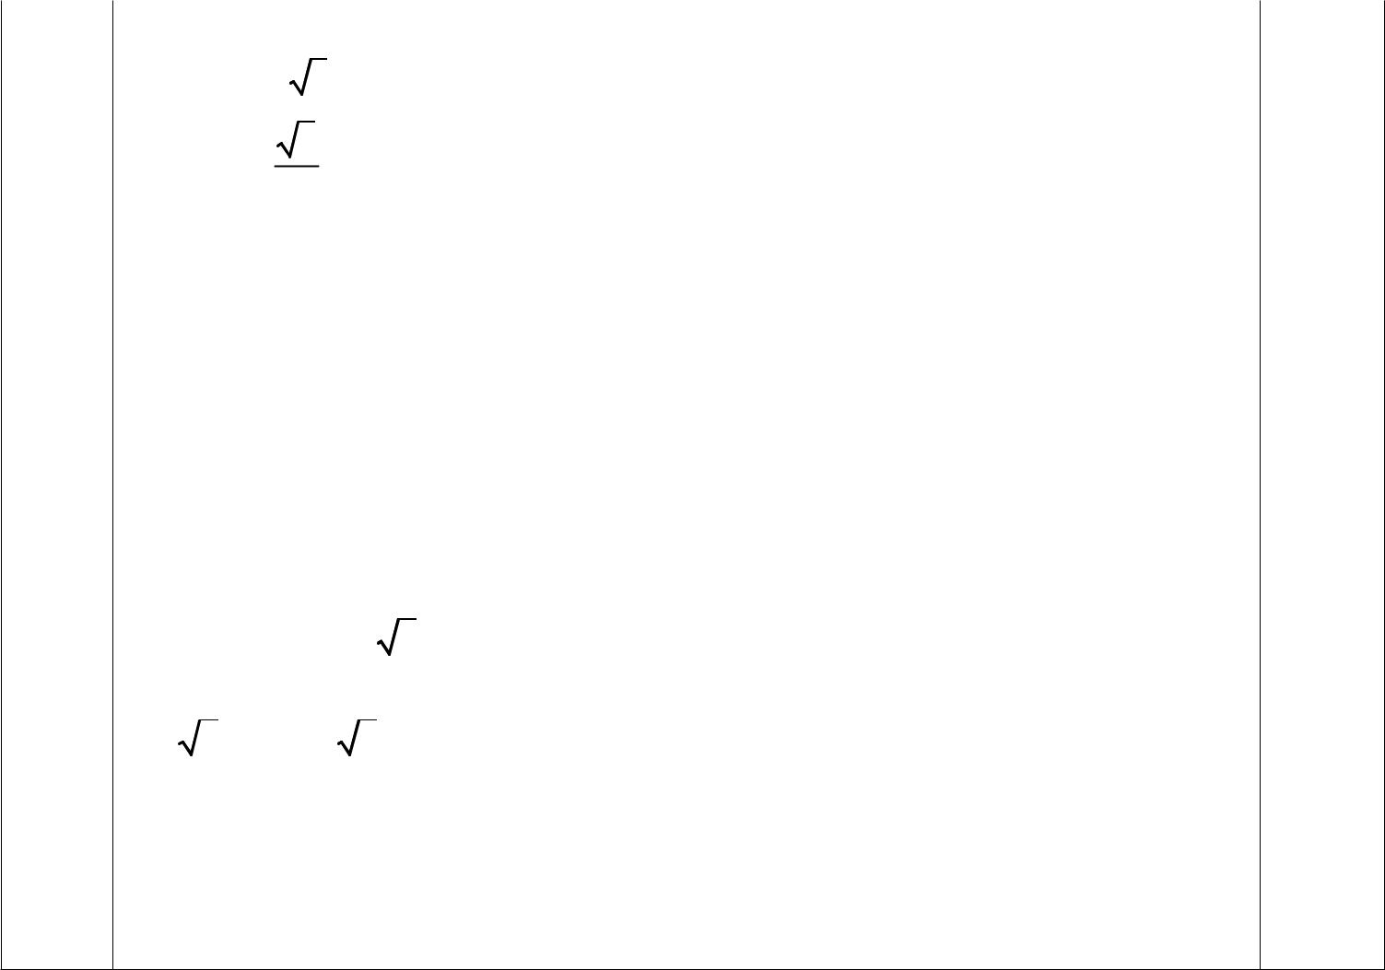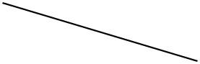

**cos *x*** **23**

|  |  |  |  |  |  |  |  |  |  |  |  |  |  |  |  |  |  |  |  |  |  |  |  |  |  |  |
| --- | --- | --- | --- | --- | --- | --- | --- | --- | --- | --- | --- | --- | --- | --- | --- | --- | --- | --- | --- | --- | --- | --- | --- | --- | --- | --- |
|  | **cos *x c*os** | | | | | | | | | | | |  | |  |  |  |  |  |  |  |  |  |  | ***0,25*** |  |
|  |  |  |  |  |  |  |  |  |  |  |  |  |
|  |  |  |  |  |  |  |  |  |  |  |  | **6** | | |  |  |  |  |  |  |  |  |  |  |  |  |
|  |  |  | |  |  |  |  |  | |  | ***k* 2** | | | | | |  |  |  |  |  |  |  |  |  |  |
|  |  | ***x*** | |  | | | |  |  |  |  |  |  |  |  |  |  |  | ***0,25*** |  |
|  |  | **6** | |  | **( *k* )** | | | | | |  |  |  |
|  |  | |  |  |  |  |  |  |  | |  |  |  |  |  |  |  |  |  |
|  |  |  | |  |  |  |  |  |  | ***k* 2** | | | | |  |  |  |  |  |  |  |  |  |  |
|  |  | ***x*** | |  | | | | | |  |  |  |  |  |  |  |  |  |  |  |  |
|  |  | **6** | |  |  |  |  |  |  |  |  |  |  |
|  |  |  | |  |  |  |  |  |  |  |  |  |  |  |  |  |  |  |  |  |  |  |  |  |
|  |  | | | | | | | | | | | | | | | | | | | | | |  |  |  |  |
|  | **KL: Vậy phương trình có nghiệm *x*** | | | | | | | | | | | | | | | | | | | | | |  | ***k* 2 ( *k* ) .** | ***0,25*** |  |
|  | **6** |  |  |
|  |  |  |  |  |  |  |  |  |  |  |  |  |  |  |  |  |  |  |  |  |  |  |  |  |  |
|  |  | | | | | | | | | | | | | | | |  |  |  |  |  |  |  |  |  |  |
| **1b** | **sin 2 *x c*os2 *x*** | | | | | | | | | | | | | | | |  |  |  |  |  |  |  |  | ***0,25*** |  |
| **2** | |  |  |  |  |  |
| ***(1đ)*** |  | **1** | |  |  |  | **sin 2 *x*** | | | | | | | **1** | | |  | ***c*os2 *x* 1** | | | | |  |  |  |  |
|  |  |  |  |  |  |  |  |  |
|  |  |  |  |  |  | |  |  |  |  |  |  |
|  |  | **2** | | |  |  |  |  |  |  |  | **2** | | | | |  |  |  |  |  |  |  |  |  |  |
|  |  | | | | | |  | |  | | | | | | | | | | |  | |  |  |  |  |  |
|  | ***c*os** | | | | | |  | | **sin 2 *x* sin** | | | | | | | | | | |  | | ***c*os2 *x* 1** |  |  | ***0,25*** |  |
|  |  | |  | |  |  |  |  |
|  |  |  |  | **4** | | | | |  |  |  |  |  |  |  |  | **4** | | | | |  |  |  |  |  |

**sin 2 *x*1**

**4**

***Trang 3- Mã đề 121***

|  |  |  |  |  |  |  |  |  |  |  |  |  |  |  |  |  |  |  |  |  |  |  |  |  |  |  |  |  |  |  |  |  |  |  |  |  |  |  |  |  |  |  |  |  |  |  |  |  |  |
| --- | --- | --- | --- | --- | --- | --- | --- | --- | --- | --- | --- | --- | --- | --- | --- | --- | --- | --- | --- | --- | --- | --- | --- | --- | --- | --- | --- | --- | --- | --- | --- | --- | --- | --- | --- | --- | --- | --- | --- | --- | --- | --- | --- | --- | --- | --- | --- | --- | --- |
|  |  |  |  |  |  |  |  |  |  |  |  |  |  |  |  |  |  |  |  |  |  |  |  |  |  |  |  |  |  |  |  | | | | | | | | | | | | | | | | | |  |
|  |  | |  |  | | |  |  |  | | | |  | | |  | | | | | | | | |  |  |  |  |  |  |  |  |  |  |  |  |  |  |  |  |  |  |  |  |  |  |  |  |  |
|  | **2 *x*** | |  |  | | |  |  |  | | | |  | |  | ***k* 2** | | | | | | | | |  |  |  |  |  |  |  |  |  |  |  |  |  |  |  |  |  |  |  |  |  |  |  | ***0,25*** |  |
|  | **4** | | | |  |  | **2** |  |  |  |  |  |  |  |  |  |  |  |  |  |  |  |  |  |  |  |  |  |  |  |  |  |  |
|  |  |  |  |  |  |  |  |  |  |  |  |  |  |  |  |  |  |  |  |  |  |  |  |  |  |  |  |  |  |  |  |  |  |  |  |  |  |  |  |  |  |  |  |  |
|  | **2 *x*** | |  |  |  | |  |  |  | ***k* 2** | | | | | | | | |  |  |  |  |  |  |  |  |  |  |  |  |  |  |  |  |  |  |  |  |  |  |  |  |  |  |  |  |  |  |  |
|  | **4** | | | | | |  |  |  |  |  |  |  |  |  |  |  |  |  |  |  |  |  |  |  |  |  |  |  |  |  |  |  |  |  |  |  |  |
|  |  |  |  |  |  |  |  |  |  |  |  |  |  |  |  |  |  |  |  |  |  |  |  |  |  |  |  |  |  |  |  |  |  |  |  |  |  |  |  |  |  |  |  |
|  |  |  | | | |  | | | | | | | | | | | | | | | | | | | | | | |  |  |  |  |  |  |  |  |  |  |  |  |  |  |  |  |  |  |  |  |  |
|  | ***x*** |  | | | | ***k* , ( *k* ) .** | | | | | | | | | | | | | | | | | | | | | | |  |  |  |  |  |  |  |  |  |  |  |  |  |  |  |  |  |  |  | ***0,25*** |  |
|  |  | | | |  |  |  |  |  |  |  |  |  |  |  |  |  |  |  |  |  |  |  |  |  |
|  | **8** | | | | |  |  |  |  |  |  |  |  |  |  |  |  |  |  |  |  |  |  |  |  |  |  |  |  |  |  |  |  |  |  |  |  |  |  |  |  |  |  |  |  |  |  |  |  |
|  | **KL : Vậy pt có nghiệm là:** | | | | | | | | | | | | | | | | | | | | | | | | | | | | | | ***x*** | |  | | ***k* , ( *k* ) .** | | | | | | | | | | | | |  |  |
|  |  |  |  |  |
|  | **8** |  |  |  |
|  |  |  |  |  |  |  |  |  |  |  |  |  |  |  | |  |  | |  |  |  |  |  |  |  |  | | |  |  |  |  |  |  |  | | | |  |  |  |  |  |  |  |  |  |  |  |
| **1c** |  |  |  |  |  |  |  |  |  |  |  |  |  |  | |  |  | |  |  |  |  |  |  |  |  | | |  |  |  |  |  |  | **1** | | | |  |  |  |  |  |  |  |  |  | ***0,25*** |  |
| ***(0,5đ)*** | **sin *x* sin** | | | | | | | | | | | | | | |  |  |  |  | **4 *x*** | | | | | | **sin 3*x*** | | | | | | | | |  |  |  |  |  |  |  |  |  |  |  |  |  |  |  |
| **6** | | |  | **2** | | | |  |  |  |  |  |  |  |  |  |  |  |
|  |  |  |  |  |  |  |  |  |  |  |  |  |  | |  |  |  |  |  |  |  |  | | |  |  |  |  |  |  |  |  |  |  |  |  |  |  |  |  |  |
|  |  | |  | | | |  |  |  |  |  |  |  |  |  |  | | |  |  |  |  |  |  |  |  |  |  |  |  |  |  |  |  |  |  |  | **1** | | | |  |  |  |  |  |  |  |  |
|  | **sin** | |  |  |  |  |  | **4 *x*** | | | | | | | | **(sin *x* sin 3 *x* )** | | | | | | | | | | | | | | | | | | | | | |  |  |  |  |  |  |  |  |  |  |  |  |
|  | **6** | | | |  | **2** | | | |  |  |  |  |  |  |  |  |
|  |  | |  |  |  |  |  |  |  |  |  |  | | |  |  |  |  |  |  |  |  |  |  |  |  |  |  |  |  |  |  |  |  |  |  |  |  |  |  |  |
|  |  |  |  |  |  |  |  | | |  |  | |  |  |  |  |  |  |  |  |  | |  |  |  |  |  |  |  |  |  |  |  |  |  |  |  |  |  |  |  |  |  |  |  |  |  |  |  |
|  | **2 cos** | | | | | |  | | |  |  |  |  | **2 *x*** | | | | | | | **sin 2 *x* 2 sin 2 *x* cos *x* 0** | | | | | | | | | | | | | | | | | | | | | | | | | | |  |  |
|  | **6** | | | |  |  |
|  |  |  |  |  |  |  |  | | |  |  |  |  |  |  |  |  | |  |  |  |  |  |  |  |  |  |  |  |  |  |  |  |  |  |  |  |  |  |  |  |  |  |  |  |
|  |  |  |  |  |  |  |  |  |  |  | | |  |  |  |  |  |  |  |  |  |  |  |  |  |  | | | | |  |  |  | | | | |  |  |  |  |  |  |  |  |  |  |  |  |
|  | **2 sin 2 *x*** | | | | | | | | | **cos *x c*os** | | | | | | | | | | | | | | | | | |  |  |  | **2 *x*** | | **0** | | | | | | | | | |  |  |  |  |  |  |  |
|  |  |  |  |  |  |  |  |  |  |  |
|  |  |  |  |  |  |  |  |  |  |  | | |  |  |  |  |  |  |  |  |  |  |  |  |  | **6** | | | | |  |  |  | | | | |  |  |  |  |  |  |  |  |  |  |  |  |
|  |  | |  |  |  |  |  |  |  |  |  |  |  |  |  |  |  |  |  |  |  |  |  |  |  | | | |  |  |  |  |  |  |  |  |  |  |  |  |  |  |  |  |  |  |  |  |  |
|  |  | |  |  |  |  |  |  |  |  |  |  |  |  |  |  |  |  |  |  |  |  |  |  | ***k*** | | | |  |  |  |  |  |  |  |  |  |  |  |  |  |  |  |  |  |  |  | ***0,25*** |  |
|  | **sin 2 *x*** | | | | | | | | | **0 *x*** | | | | | | | | | | | | | | |  |  |  |  | **( *k* )** | | | | | |  |  |  |  |  |  |  |  |  |  |  |  |  |  |  |
|  |  | **2** | |  |  |  |  |  |  |  |  |  |  |  |  |  |  |  |  |
|  |  | |  |  |  |  |  |  |  |  |  |  |  |  |  |  |  |  |  |  |  |  |  |  |  |  |  |  |  |  |  |  |  |  |  |  |  |  |  |  |  |  |  |  |  |  |  |
|  |  |  |  |  |  |  |  |  |  |  |  |  |  |  |  |  |  |  |  |  |  |  |  |  |  |  |  |  |  | |  |  |  |  |  | |  |  |  |  |  |  | ***k* 2** | |  |  |  |
|  |  | |  |  |  |  |  |  |  |  |  |  |  |  |  |  |  |  |  |  |  |  |  |  |  |  |  |  |  |  |  |  |  |  |  |  |  |  |  |  |  |  |  |
|  |  | |  |  |  |  |  |  |  |  |  |  |  |  |  |  |  |  |  | |  |  |  |  |  |  |  | |  |  | ***x*** | |  | |  |  |  |  |  |  |  |  | |  |  |  |  |  |  |
|  |  |  |  |  |  |  |  |  |  |  |  |  |  |  |  |  |  |  |  |  |  |  |  | **18** | | | | | |  |  |  | **3** |  |  |  |
|  | **cos *x c*os** | | | | | | | | | | | | | | | | | |  |  |  |  | **2 *x*** | | | | | |  | | | |  |  |  |  |  |  |  | **( *k* )** |  |  |
|  | **6** | | |  |  |  |  |  |  |  |  |  |
|  |  | |  |  |  |  |  |  |  |  |  |  |  |  |  |  |  |  |  |  |  |  |  |  | |  |  |  | |  |  |  |  | |  |  | ***k* 2** | | | | | | |  |  |  |
|  |  | |  |  |  |  |  |  |  |  |  |  |  |  |  |  |  |  |  |  |  |  |  |  |  |  |  |  |  |  | ***x*** | |  | |  |  |  |  |  |  |  |  |
|  |  |  |  |  |  |  |  |  |  |  |  |  |  |  |  |  |  |  |  |  |  |  |  |  |  |  |  |  | **6** | | | |  |  |  |  |
|  |  |  |  |  |  |  |  |  |  |  |  |  |  |  |  |  |  |  |  |  |  |  |  |  |  |  |  |  |  | |  |  |  |  |  |  |  |  |  |  |  |  |  |
|  |  | |  |  |  |  |  |  |  |  |  |  |  |  |  |  |  |  |  |  |  |  |  |  |  |  |  |  |  |  |  |  |  |  |  |  |  |  |  |  |  |  |  |
|  | **KL: Vậy phương trình có nghiệm** | | | | | | | | | | | | | | | | | | | | | | | | | | | | | | | | | | | | |  |  |  |  |  |  |  |  |  |  |  |  |
|  |  |  |  | ***x*** | | | | | | | | ***k*** | | | |  |  | **; *x*** | | | | | |  | | |  | | | ***k* 2** | | **và** | | |  |  | ***x*** | | | | | |  |  | | ***k* 2 ( *k* ) .** | |  |  |
|  |  |  |  |  |  |  |  |  |  |  |  |  |  | **2** |  |  |  |  |  |  |  |  | **18** | | | |  |  |  |  | **3** |  |  |  |  |  |  |  |  |  |  |  |  | **6** | |  |  |  |  |
| **2a** | **Số hạng tổng quát trong khai triển là:** | | | | | | | | | | | | | | | | | | | | | | | | | | | | | | | | | | | | | | | | | |  |  |  |  |  | ***0,5*** |  |
| ***(1đ)*** | ***Tk* 1 *C*11*k* (2 *x* )11 *k* ( 3) *k*** | | | | | | | | | | | | | | | | | | | | | | | | | ***C*11*k* 211 *k* ( 3)*k x*11 *k*** | | | | | | | | | | | | | | | | | | | | | **(0 *k* 11, *k*)** |  |  |
|  |  | | | | | | | | | | | | | | | | | |  | | | | | | | | | | | | | | | | | | | | | | | | | | | | |  |  |
|  | **Số hạng chứa *x*4** | | | | | | | | | | | | | | | | | | **trong khai triển ứng với 11 *k* 4 *k* 7 .** | | | | | | | | | | | | | | | | | | | | | | | | | | | | | ***0,25*** |  |
|  |  | | | | | | | | | | | | | | | | | | | | | | | | | | | | | | | | | | | | | | | | | | | | | | |  |  |
|  | **Vậy hệ số của *x*4 trong khai triển là: *C*117 2 4 ( 3) 7 11547360 .** | | | | | | | | | | | | | | | | | | | | | | | | | | | | | | | | | | | | | | | | | | | | | | | ***0,25*** |  |
|  |  | | | | | | | | | | | | | | | | | | | | | | | | | | | | | | | | | | | | | | | | | | | | | | |  |  |
| **2b** | **TH1: 2 chiếc váy, 2 chiếc áo, 1 chiếc khăn : *C*142 .*C* 252 .*C*101 273000** | | | | | | | | | | | | | | | | | | | | | | | | | | | | | | | | | | | | | | | | | | | | | | | ***0,5*** |  |
| ***(1đ)*** | **TH2: 2 chiếc váy, 3 chiếc áo: *C* 2** | | | | | | | | | | | | | | | | | | | | | | | | | | | | | | | | | | **.*C*3** | | | | | | |  | **209300** | | | | |  |  |
|  |  |  |  |  |  |  |  |  |  |  |  |  |  |  |  |  |  |  |  |  |  |  |  |  |  |  |  |  |  |  |  |  | **14** | |  |  |  |  | **25** | | | |  |  |  |  |  |  |  |
|  | **TH3: 3 chiếc váy, 2 chiếc áo: *C*143 .*C*252** | | | | | | | | | | | | | | | | | | | | | | | | | | | | | | | | | | | | | | | | | | **109200** | | | | | ***0,5*** |  |
|  | **TH4: 4 chiếc váy, 1 chiếc áo: *C* 4** | | | | | | | | | | | | | | | | | | | | | | | | | | | | | | | | | | **.*C*1** | | | | | | |  | **25025** | | | | |  |  |
|  |  |  |  |  |  |  |  |  |  |  |  |  |  |  |  |  |  |  |  |  |  |  |  |  |  |  |  |  |  |  |  |  | **14** | |  |  |  |  | **25** | | | |  |  |  |  |  |  |  |
|  | **Theo quy tắc cộng có: 273000+209300+109200+25025= 616525 cách mua.** | | | | | | | | | | | | | | | | | | | | | | | | | | | | | | | | | | | | | | | | | | | | | | |  |  |
|  |  |  |  |  |  |  |  |  |  |  |  |  |  |  |  |  |  |  |  |  |  |  |  |  |  |  |  |  |  |  |  |  |  |  |  |  |  |  |  |  |  |  |  |  |  |  |  |  |  |

***Trang 4- Mã đề 121***

|  |  |  |  |  |  |
| --- | --- | --- | --- | --- | --- |
|  |  |  |  | |  |
|  |  |  |  |  |  |
| **3a** | **Ta có:** |  |  |  |  |
| ***(1,0đ)*** | ***O AC* ( *SAC*)** | | |  |  |
|  |  | ***O* ( *SAC* ) ( *IBD*)** | | ***0,5*** |  |
|  | ***O BD* ( *IBD*)** | | |  |
|  | ***I* ( *IBD*)** |  | ***I* ( *IBD* ) ( *SAC*)** |  |  |
|  |  |  |  |  |
|  | ***I SC* ( *SAC*)** | |  | ***0,5*** |  |
|  | **Vậy ( *SAC* ) ( *IBD* ) *OI*** | | |  |
|  |  |  |
|  |  |  | |  |  |
| **3b** | **.** | ***OI* là đường trung bình của tam giác *SAC*** | | ***0,5*** |  |
| ***(1,0đ)*** |  | ***SA* / /*OI*** | |  |  |
|  |  |  |  |  |  |
|  |  | ***SA* ( *IBD* )*SA* / /( *IBD*)** | |  |  |
|  |  |  |  | ***0,5*** |  |
|  |  | ***OI* ( *IBD*)** | |  |
| **3c** | ***SA* / /( *P*)** |  |  |  |  |
| ***(0,5đ)*** | ***SA* ( *SAB* )** |  | **( *P* ) ( *SAB* ) *d* ,** |  |  |
|  |  |  |
|  |  |  |  |  |  |
|  | ***G* ( *P* ) ( *SAB*)** | |  | ***0,25*** |  |
|  |  |  | ***d // SA, d* cắt *SB, AB* lần lượt tại *E, F.*** |  |
|  |  |  |  |  |
|  | ***SA* / /EF** |  |  |  |  |
|  | ***SA* ( *SAC*)** |  |  |  |  |
|  |  | **( *P* ) ( *SAC* ) *d*1 , *d*1 qua I, *d*1 //SA** |  |  |
|  | **EF ( *P*)** |  |  |  |
|  |  |  |  |  |
|  |  |  |  |  |  |
|  | ***I* ( *P* ) ( *SAC*)** | |  |  |  |
|  |  | ***d*1cắt SA tại O.** | |  |  |
|  | **Trong mặt phẳng (ABCD), gọi *FK CD J* .** | | | ***0,25*** |  |
|  | **Vậy tứ giác EFJI là thiết diện cần tìm.** | | |  |  |
|  |  |  |  |  |  |

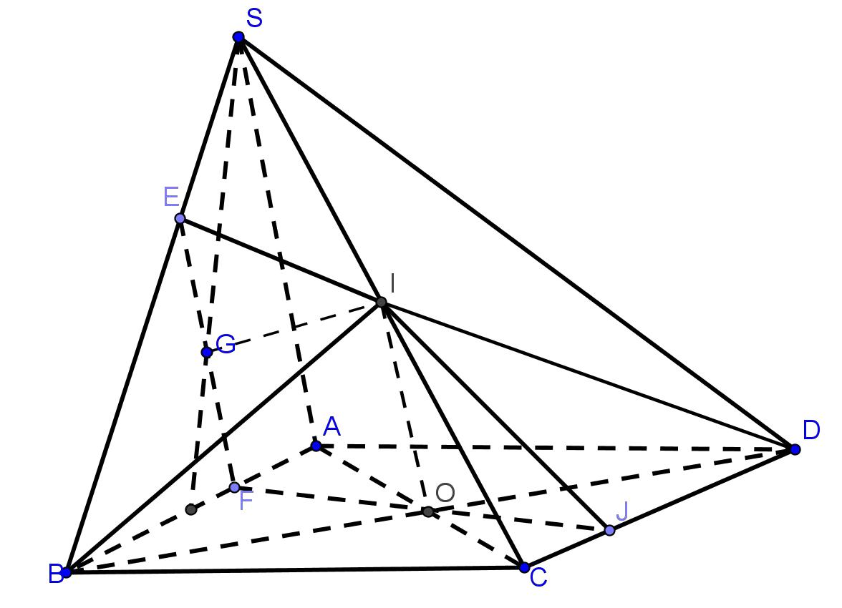

***Trang 5- Mã đề 121***